Міністерство освіти і науки України
Запорізька державна інженерна академія

Г.П. Малишев

ПРОБЛЕМИ НАДІЙНОСТІ
МЕТАЛУРГІЙНИХ МАШИН

Конспект лекцій

для студентів ЗДІА
спеціальності “Металургійне обладнання”

Запоріжжя
2012

Міністерство освіти і науки України
Запорізька державна інженерна академія

ПРОБЛЕМИ НАДІЙНОСТІ
МЕТАЛУРГІЙНИХ МАШИН

Конспект лекцій

для студентів ЗДІА
спеціальності “Металургійне обладнання”

Рекомендовано до видання
на засіданні кафедри МО,
протокол № 13 від 21.05.2012 р.

Проблеми надійності металургійних машин. Конспект лекцій для студентів ЗДІА спеціальності 6.090218 “Металургійне обладнання” / Укл.: Г.П. Малишев. – Запоріжжя, 2012.- 62с.

Укладач: Г.П. Малишев, к.т.н., проф

Відповідальний за випуск : зав. кафедрою МО
професор А.Я. Жук

Загальні зведення.

Основні напрямки розвитку народного господарства передбачають, що знову створювані види техніки по надійності повинні перевершувати не менш чим 1,5 – 2 рази продукцію, що випускається в дійсний час.
Надійність машин необхідна для підвищення рівня автоматизації, зменшення витрат на ремонт і збитки від простою машин, забезпечення безпеки людей.
Наука про надійність з’явилося з проблеми надійності підшипників кочення, але надалі розвилася в застосуванні до радіоелектронних систем у напрямку математичної теорії . Надійність машин має свою специфіку, зв'язану з перевагою відмовлень від зносу та втоми і впливом великого різноманіття факторів. Велике розсіювання довговічності машин вимагає переходу в машинобудуванні від розрахунків за допомогою коефіцієнтів запасу міцності (коефіцієнти незнання) до розрахунків по заданій імовірності безвідмовної роботи, тобто на новий технічний рівень.

Поняття надійності

Надійність – властивість об'єкта зберігати в часі, у встановлених межах, усі параметри, що забезпечують виконання заданих функцій за певних умов експлуатації.
Недостатня надійність устаткування приводить до величезних витрат.
Теорія надійності комплексна дисципліна, що вивчає закономірності зміни показників якості технічних пристроїв і, включає в себе розділи: математичну теорію надійності за окремими критеріями відмовлень, розрахунки прогнозування надійності, заходів щодо підвищення надійності, контроль надійності, технічну діагностику, теорію відновлення, економіку надійності.
Економіка є основним критерієм для вирішення більшості питань надійності. На сучасному рівні розвитку техніки можна досягти критерію надійності прагнучого до 1 однак, це не завжди доцільно. Може трапитися так, що витрати на забезпечення такого рівня надійності перевищать ефект від його реалізації і сумарний результат буде негативний.
При оцінці різноманітних можливостей по підвищенню і забезпеченню надійності машин економічний критерій є найважливішим для вибору оптимальних критеріїв.

Терміни і визначення надійності

Теорія надійності передбачає наступні узагальнені об'єкти:
Виріб – одиниця продукції, що випускається підприємством (підшипник, верстат, автомобіль);
Елемент – найпростіша, при даному розгляді, складова частина виробу (у задачах надійності може складатися з багатьох деталей);
Система – сукупність спільно діючих елементів (поняття елемент і система трансформуються в залежності від поставленої задачі).
Вироби поділяють на: не відновлювані, котрі не можуть бути відновлені споживачем і підлягають заміні (лампи, підшипники кочення) і відновлювані, котрі можуть бути відновлені споживачем.
Основні поняття і терміни надійності стандартизовані. Надійність характеризується наступними основними станами і подіями:
Працездатність – стан виробу, при якому він здатен виконувати функції, зберігаючи значення параметрів, установлених науково-технічною документацією;
Справність – стан виробу, при якому він задовольняє не тільки основним, але і допоміжним вимогам;
Відмовлення – подія, що полягає в повній або частковій втраті працездатності. Відмовлення поділяють на відмовлення функціонування (наприклад, поломка зубів редуктора) і відмовлення параметричні (наприклад, втрата точності верстатом).
Причини відмовлень поділяють на випадкові і систематичні. До перших відносять непередбачені перевантаження, дефекти матеріалу, невиявлені погрішності виготовлення, помилки обслуговуючого персоналу, збої систем керування.
Систематичні причини відмовлень – закономірні явища, що викликають поступове нагромадження ушкоджень: вплив середовища, часу і т.д.
Відповідно до цих причин, характеру розвитку і появи, відмовлення поділяються на раптові (поломки від перевантаження, заїдання) , раптові по появі ( руйнування від втоми, перегоряння ламп) і поступові (знос, старіння, корозія).
З причин виникнення відмовлення поділяють на: конструктивні, технологічні, експлуатаційні.
По наслідках відмовлення можуть бути:
легкими (легкоусуваними);
середніми (не зухвалого руйнування інших вузлів);
важкими (зухвалі вторинне руйнування і навіть жертви).
Надійність виробів обумовлена їхньою безвідмовністю, довговічністю, ремонтопридатністю і придатністю до збереження.
Безвідмовність – властивість виробу зберігати працездатність без технічного обслуговування і ремонту (ТОіР);
Довговічність – властивість виробу довгостроково зберігати працездатність при встановленій системі ТОіР;
Ремонтопридатність – пристосованість виробу до відновлення працездатності при ТОіР;
Придатність до збереження – властивість виробу зберігати показники надійності після збереження і транспортування.
Однією зі складових частин науки про надійність є теорія імовірності, що усі події підрозділяє на:
достовірні, з імовірністю появи Р = 1;
неможливі, з імовірністю появи Р = 0;
випадкові, з імовірністю появи 0 < P < 1.
Крім того, події можуть бути незалежними, залежними, єдино можливими, рівно можливими, несумісними, сумісними.
Імовірність появи випадкової події являє собою відношення математичного чекання його появи до числа всіх можливих випадків.
Частота події – це відношення кількості випадків, коли подія відбулася до загального числа подій. Далі, говорячи про імовірності, ми будемо мати на увазі частоту події, встановлену експериментально. Випадкові події характеризуються не тільки числом, але й імовірністю появи такого числа і можуть задаватися табличним, графічним і аналітичним способами. Допустимо, у нас є 100 деталей, що працюють в однакових умовах, і нам необхідно визначити імовірність їхніх відмовлень протягом року (12 місяців). Візьмемо крок у 2 місяці і простежимо за відмовленнями деталей:
Т_{міс} 2 2 2 2 2 2 Σ 12 місяців
N 10 15 35 20 15 5 Σ 100 деталей

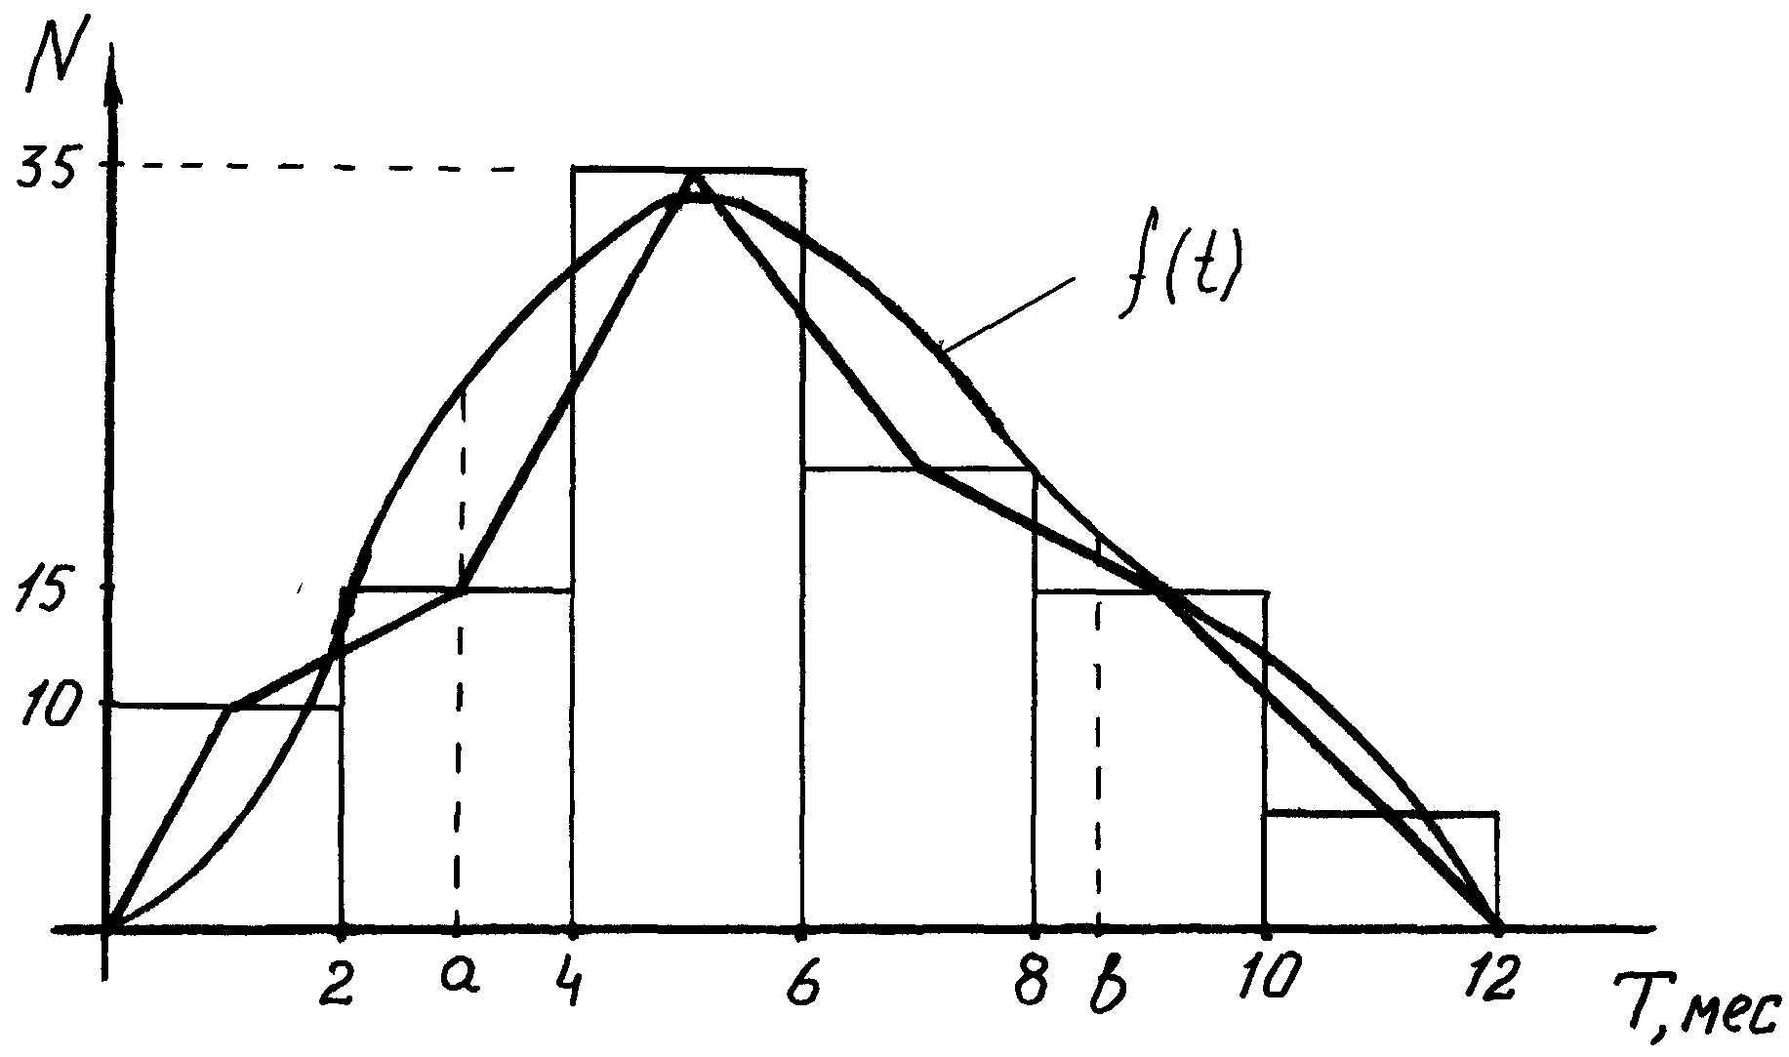
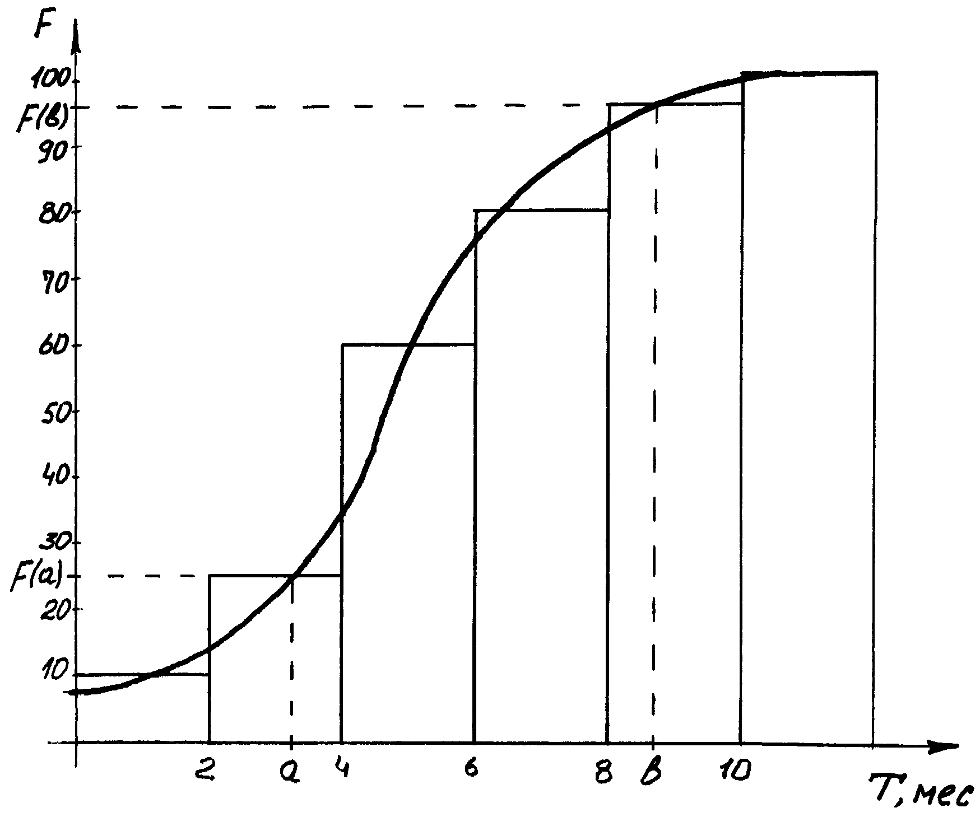
F 0,1 0,25 0,60 0,80 0,95 1,0
Рисунок 1.
Рисунок 2.
Зобразимо таблицю графічно за допомогою гістограми (рис.1). З'єднавши середини стовпців відрізками прямих, одержимо частотну характеристику розподілу довговічності деталей (див. рис.1). Вирівнявши цю характеристику, одержимо щільність імовірності відмовлень. Якщо скласти деталі, що відмовили в роботі по місяцям, то вийде загальна діаграма відмовлень (рис. 2). Імовірність відмовлень визначимо відношенням кількості деталей, що відмовили, до їх загального числа, тоді очевидно, що імовірність відмовлення за два місяці складе 0.1, за 4 – 0.25 і т.д.
З'єднавши середини стовпців діаграми плавною кривою, одержимо графічне зображення функції розподілу відмовлень у часі.
Щільність імовірності f(t) є перша похідна функції розподілу. Імовірність відмовлення в інтервалі часу а – b визначається як:
$$F(t)=\int_{a}^{b}{f(t)}\text{dt}$$
У розглянутому випадку поточна перемінна Т приймає яке-небудь з можливих значень дискретної величі.
Події відмовлення і працездатності несумісні і відносяться до розряду випадкових величей. Сума їхніх ймовірностей дорівнює одиниці, тому графічне зображення імовірності безвідмовної роботи є дзеркальним відображенням імовірності відмовлення і для розглянутого випадку складе:
$$Р(t)=1−\int_{a}^{b}{f(t)}\text{dt}$$
Імовірність безвідмовної роботи об'єкта Р(t) характеризує його надійність в обговорений період часу t, що може виражатися двома величами: ресурсом і терміном служби.
Ресурс – час експлуатації машини у відпрацьованих годинах;
Термін служби – час експлуатації машини в календарних годинах.
Якщо задано імовірність безвідмовної роботи об'єкта Р(t) = 0,95 за час t = 1000 год., то це означає, що протягом цього часу імовірність відмовлення складає 5%.
Якщо задано ту ж імовірність безвідмовної роботи для групи виробів, то це означає, що можуть відмовити за зазначений час лише 5% виробів.
Середній наробіток на відмовлення Т₀ – це середньоарифметичний час перебування об'єктів у працездатному стані. Для відновлюваного об'єкта:
$$Т_{0}=\frac{{Σt}_{i}}{R},$$
де Σt_{i} – сумарний час, відпрацьований об'єктом від початку до кінця експлуатації; R – число ремонтів за період експлуатації.
Для не відновлюваних об'єктів:
$$Т_{0}=\frac{{Σt}_{i}}{N_{0}},$$
де N₀ – число об'єктів, поставлених на експлуатацію.
У загальному випадку:
$$Т_{0}=\int_{0}^{∞}{Р(t)}\text{dt}$$
Для відновлюваних об'єктів у статистичному вигляді імовірність безвідмовної роботи за довільний час t складе:
$$P(t)=\frac{N_{\text{бо}}}{R},$$
де N_{бо} – число випадків, коли об'єкт відробив більше часу t.
Для не відновлюваних об'єктів:
$$P(t)=\frac{N(t)}{N_{0}},$$
де N(t) – число об'єктів, що знаходяться в працездатному стані на час t.
$N(t)=N_{0}−n,$ де n – число об'єктів, що відмовили, за час t.
Інтенсивність відмовлень $λ(t)=\frac{1}{T_{0}}$ при експонентному законі розподілу. В інтервалі часу Δt інтенсивність відмовлень визначають як:
$$λ(t+Δt)=\frac{N(t)−N(t+Δt)}{N(t)⋅Δt},$$
де N(t+Δt) – число об'єктів, що знаходяться в працездатному стані на час t+Δt; Δt – розглянутий інтервал часу.
Для однакових відновлюваних об'єктів користуються параметром потоку відмовлень ω(t), який можна представити формулою:
$$ω(t)=\frac{\sum_{i=1}^{N}{m}(t+Δt)−\sum_{i=1}^{N}{m(t)}}{N⋅Δt},$$
де $\sum_{i=1}^{N}{m}(t+Δt)$ - число відмовлень об'єктів за час (t+Δt);
$\sum_{i=1}^{N}{m(t)}$ - число відмовлень об'єкта за час t;
N – число однакових об'єктів;
Δt – інтервал часу.
Усі розглянуті випадкові величі P(t), F(t), T₀, λ(t), ω(t) відносяться до одиничних показників надійності об'єктів.

Комплексні показники надійності.

Ці показники використовують для спільної оцінки безвідмовності і ремонтопридатності відновлюваних об'єктів.
Коефіцієнт К_{Г} – імовірність того, що об'єкт виявиться працездатним у довільний момент часу, крім того часу, протягом якого використання об'єкта не планують.
$$К_{Г}=\frac{Т_{0}}{Т_{0}+Т_{В}}=\frac{\sum{t_{i}}}{\sum{t_{i}}+\sum{t_{B}}},$$
де Т₀ – середній наробіток на відмовлення; Т_{В} – середній час відновлення.
Коефіцієнт оперативної готовності К_{ОГ} – добуток коефіцієнта готовності на задану імовірність безвідмовної роботи об'єкта протягом якогось часу t_{p}:
$$К_{\text{ОГ}}=К_{Г}⋅P(t_{p})=\frac{T_{0}}{T_{0}+T_{B}}⋅P(t_{p})$$
Коефіцієнт технічного використання К_{ТИ} враховує час на відновлення і технічне обслуговування:
$$К_{\text{ТИ}}=\frac{\sum{t_{i}^{'}}}{\sum{t_{i}^{'}+\sum{t_{B}+\sum{t_{\text{TO}}}}}},$$
де Σt_{ТО} – час на технічне обслуговування об'єкта $\sum{t_{i}^{'}}=\sum{t_{i}}+\sum{t_{\text{ТО}}}$.
Коефіцієнт простою устаткування К_{П} – велич, що характеризує простій:
$$К_{П}=\frac{T_{В}}{T_{0}+T_{B}}=1−К_{Г}$$

Закони розподілу випадкових величей.

Розподіл випадкових величей може бути описаний декількома законами. У тих випадках, коли переважають раптові, аварійні відмовлення машин, імовірність відмовлень може бути описана експонентним законом:
$$F(t)=\int_{0}^{t}{f(t)\text{dt}}=1−\text{exp}(−λt)=1−e^{−λt},$$
Імовірність безвідмовної роботи в цьому випадку:
$P(t)=\text{exp}(−λt)=e^{−λt}$,
а середній наробіток на відмовлення:
$$T_{0}=\int_{0}^{∞}{P(t)\text{dt}}=\frac{1}{λ},$$
це означає, що при експлуатації об'єкт не старіє.
Дисперсія наробітку до відмовлення:
$$Д(t)=1/λ^{2},$$
Середньоквадратичне відхилення наробітку до відмовлення:
$σ(t)=T_{0}$.
У тих випадках, коли відмовлення викликані поступовим зносом і старінням об'єктів, найкраще описує розподіл ймовірностей наробітку до відмовлення нормальний закон розподілу.
Щільність імовірності нормального розподілу:
$$f(t)=\frac{A}{σ\sqrt{2π}}\text{exp}\left[−\frac{(t−t_{0})^{2}}{2σ^{2}}\right]=\frac{1}{σ\sqrt{2π}}⋅e^{−\frac{(t−t_{0})^{2}}{2σ^{2}}}$$
де А – постійний множник, що нормує,
$$A=\frac{1}{0\text{.}5+Ф\left(\frac{t_{0}}{σ}\right)};$$
$Ф\left(\frac{t_{0}}{σ}\right)$ - Функція Лапласа;
t₀ – математичне чекання наробітку до відмовлення;
σ - середньоквадратичне відхилення наробітку до відмовлення.
При $t_{0}σ≥2$, А приймають рівним одиниці.
Імовірність безвідмовної роботи:
$$P(t)=1−F(t)=1−\frac{A}{σ\sqrt{2π}}\int_{0}^{t}{}\text{exp}\left[−\frac{(t−t_{0})^{2}}{2σ^{2}}\right]\text{dt}\text{.}$$
Закон Вейбула є універсальним і описує як раптові аварійні, так і поступові відмовлення. Закон задають щільністю розподілу імовірності часу наробітку до відмовлення f(t) і параметрами масштабу а і форми в:
$$f(t)=\frac{в}{а}{\left(\frac{t}{а}\right)}^{в−1}⋅\text{exp}\left[−{\left(\frac{t}{а}\right)}^{в}\right]$$
Імовірність безвідмовної роботи:
$$P(t)=\text{exp}\left[−{\left(\frac{t}{а}\right)}^{в}\right]$$
Інтенсивність відмовлень:
$$λ(t)=\frac{в}{а}{\left(\frac{t}{а}\right)}^{в−1}$$
При в<1 закон Вейбула описує раптові аварійні відмовлення. При в>1 законом зручно користуватися для оцінки надійності «старіючих» об'єктів, що відмовляють у результаті зносу. При в = 3,5...4…4 закон Вейбула описує закон нормального розподілу. Графічне зображення законів наведене на рисунку 3.
Закон розподілу цілком характеризує випадкову велич, але якщо він невідомий, можна скористатися іншими числовими характеристиками.
Математичне чекання – сума добутків усіх можливих значень їхньої імовірності.
Для дискретних величей:
$$\sum_{i=1}^{n}{x_{i}f_{i}}=M(ε)$$

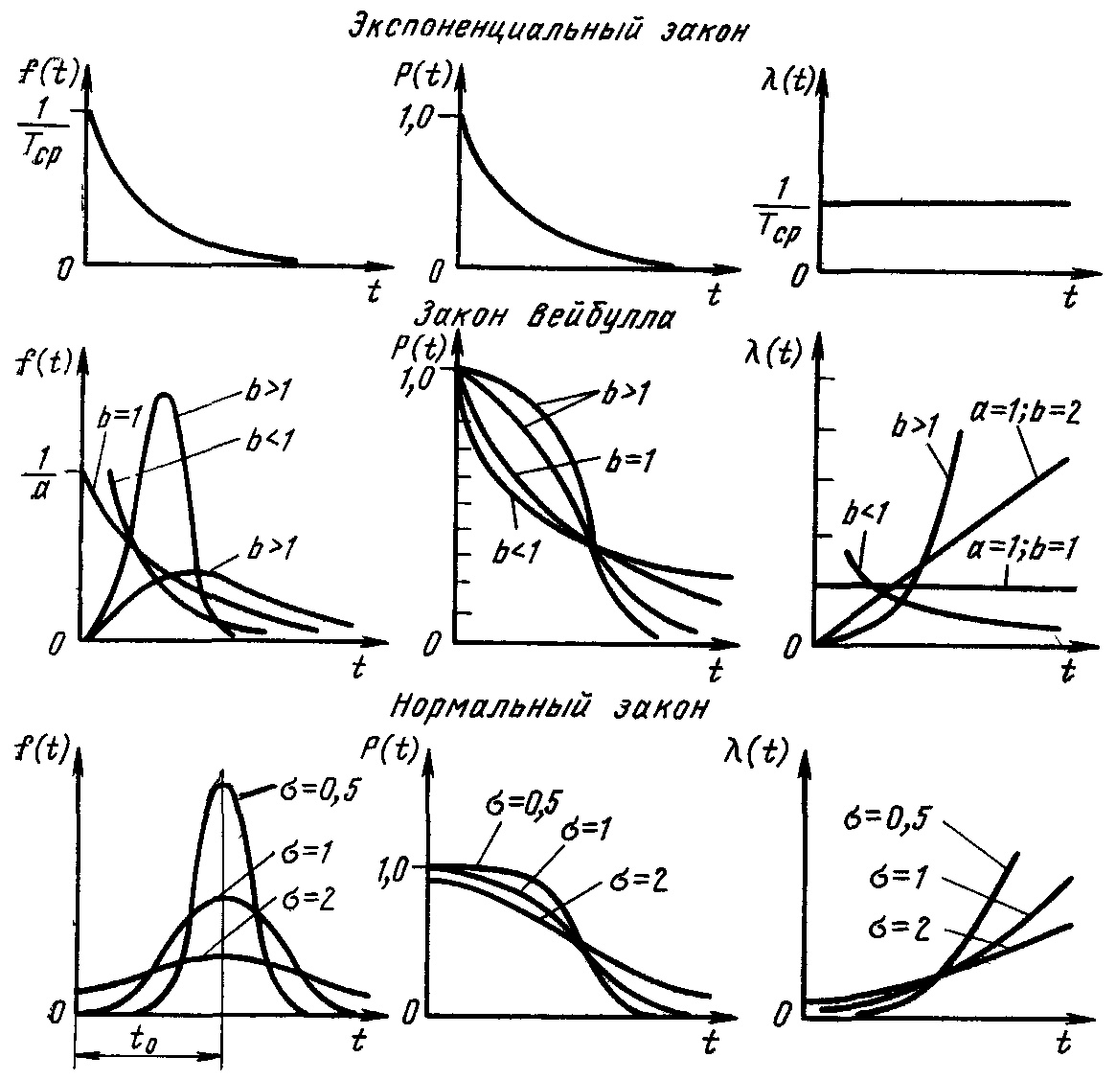
Рисунок 3. Графіки для безперервних величей.
$$M(ε)=\int_{−∞}^{∞}{x⋅f(x)\text{dx}}$$

Середньо арифметичне значення величі:
$$\overline{x}=\frac{\sum{x_{i}}}{n}$$
Мода М₀ – випадкової дискретної величі найбільш ймовірне її значення; безперервної величі – значення при якому щільність імовірності максимальна.
Медіана Ме таке значення, для якого імовірність появи випадкової величі більшого або меншого значення, однакова. Графічно медіана являє собою лінію х = Ме , що поділяє площу під кривою щільності розподілу навпіл (див. рис. 4).
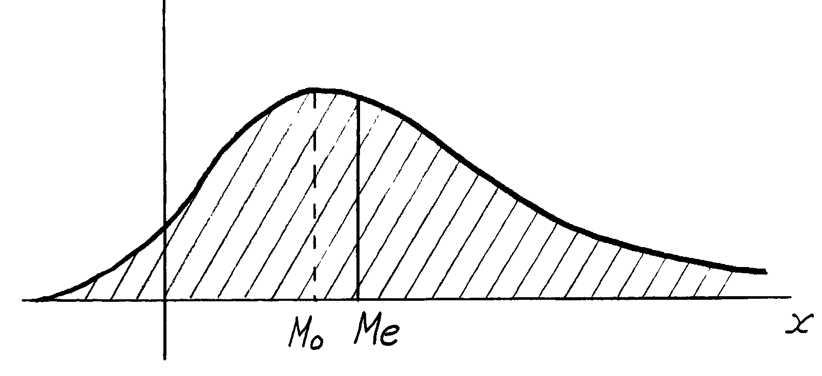
Початковий момент порядку К дискретної випадкової величі :
$$ν_{к}=\sum_{i=1}^{n}{x_{i}^{к}f_{i}}$$
Для безперервної величі:
$$ν_{к}=\int_{−∞}^{∞}{х^{к}f(x)\text{dx}}$$

Рисунок 4
Центральний момент порядку К:
для дискретної величі $μ_{к}=\sum_{i=1}^{n}{{\left[x−M(ε)\right]}^{к}f_{i}}$.
для безперервної величі $μ_{к}=\int_{−∞}^{∞}{{\left[x−M(ε)\right]}^{к}⋅f(x)\text{dx}}$.
Центральні моменти не залежать від початку відліку.
Випадкові величі часто характеризують першим початковим моментом, що дорівнює математичному чеканню $ν_{1}=М(ε)$ і другому центральному моментові, тобто дисперсією:
$$μ_{2}=Д(ε)\text{.}$$
Дисперсія для дискретної величі:
$$Д(ε)=\sum_{i=1}^{n}{{\left[x−M(ε)\right]}^{2}⋅f_{i}},$$
безперервної величі:
$$Д(ε)=\int_{−∞}^{∞}{{\left[x−M(ε)\right]}^{2}f(x)\text{dx}}$$
Дисперсія характеризується розсіюванням або середньоквадратичним відхиленням:
$σ(ε)=\sqrt{Д(ε)}$.
Найчастіше показники надійності залежать від декількох випадкових величей. Наприклад, надійність гайки натискного пристрою прокатної клітини залежить від:
- Стану різьблення;
- Тиску металу на валки тобто від систем двох випадкових величей.
Закони розподілу двох випадкових величей можна записати табличним засобом або аналітично.
Властивості стаціонарних випадкових процесів залежить не від початку відліку, а тільки від взаємного положення моментів часу. Для цих процесів $М\left[x(t)\right]=\text{const}; Д\left[x(t)\right]=\text{const}\text{.}$

Випадкові функції

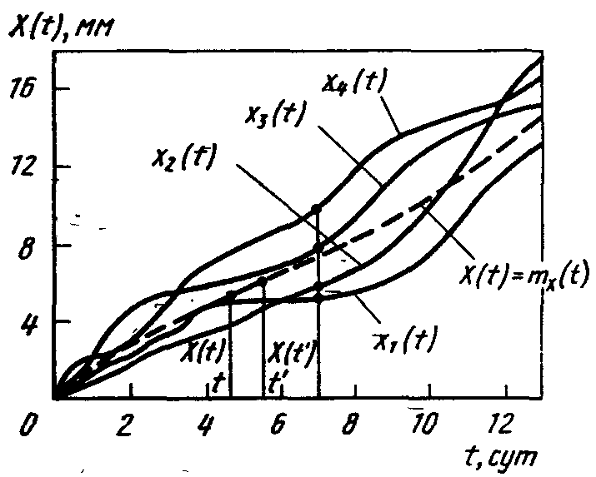
При розрахунках надійності складних технічних систем широке застосування знайшла теорія випадкових функцій (інакше - теорія випадкових або стохастичних процесів). Випадкова функція характеризує зміну випадкової величі в процесі досвіду в залежності від зміни невипадкового параметра, наприклад, часу, координати і т.д. Прикладами випадкових функцій є зміна зносу однотипних деталей у часі; відхилення фактичної товщини смуги, що прокочується, від заданої по її довжині й ін. Випадкова функція в результаті досвіду (спостереження) приймає той або інший конкретний вигляд, що називається її реалізацією. На рис. 5 показані чотири реалізації випадкової функції Х(1), що характеризує знос у часі бронзових вкладишів шпиндельного з'єднання привода валків прокатного стану. Кожна реалізація являє собою звичайну невипадкову функцію. При деякому фіксованому значенні аргументу t (на рис. t =7 діб.) випадкова функція перетворюється у випадкову велич, що називається перетином випадкової функції, що відповідає даному t з числом значень, рівним числу досвідів (у розглянутому випадку чотирьом).
Рисунок 5. Реалізація випадкової функції,яка характеризує знос вкладишів

Для випадкових функцій, як і для випадкових величей, уводяться характеристики, що також є функціями.
Математичним чеканням випадкової функції x(t) називається невипадкова функція m_{x}(t), що при кожному значенні аргументу t дорівнює математичному чеканню відповідного перетину випадкової функції $M[x(t)]=m_{x}(t)$.
За змістом математичне чекання випадкової функції є деяка середня функція (на рис. 5 показана пунктиром), біля якої різним чином проходять конкретні реалізації випадкової функції.
Дисперсією випадкової функції x(t) називається невипадкова функція D_{x}(t), значення якої для кожного t дорівнює дисперсії відповідного перетину випадкової функції $D[x(t)]=D_{x}(t)$.
Внутрішня структура випадкових функцій, тобто ступінь зв'язку між перетинами описується кореляційною функцією, що являє собою невипадкову функцію двох аргументів Кх(t, t’) рівну кореляційному моментові перетинів, що відповідають кожній парі значень (t, t’):
$$К_{х}(t,t^{'})=M\left\{[x(t)−m_{x}(t)][x(t^{'})−m_{x}(t^{'})]\right\}\text{.}$$
При t’ = 1 кореляційна функція перетворюється в дисперсію випадкової функції:
$$К_{х}(t,t^{'})=M\left\{[x(t)−m_{x}(t)]^{2}\right\}=D_{x}(t)\text{.}$$
Випадкова функція x(t) називається стаціонарною, якщо її імовірнісні характеристики (математичне чекання, дисперсія і кореляційна функція) не залежать від t. Стаціонарні функції описують різні стаціонарні процеси, що протікають у часі приблизно однаково і мають вигляд випадкових безперервних коливань навколо деякого середнього значення, причому ні середня амплітуда, ні характер цих коливань істотно не зміняються з часом. Прикладами таких процесів є коливання зусилля прокатки при сталому процесі; погрішності показань вимірювального приладу і т.п. Кожен стаціонарний процес можна розглядати як триваючий у часі невиразно довго і тому у якості початку відліку можна вибрати будь-який момент часу. Зазначені особливості випадкових стаціонарних процесів (функцій) визначають умови, яким вони повинні задовольняти. Для цих функцій математичне чекання і дисперсія постійні, тобто m_{x}(t) = const і D_{x}(t) = const. Кореляційна функція не залежить від положення t першого аргументу на осі абсцис і визначається тільки різницею τ = t’ - t, т о. є функцією тільки одного аргументу:
$$К_{х}(t,t^{'})=К_{х}(τ)\text{.}$$
Випадкова стаціонарна функція називається ергодичною або володіє ергодичними властивостями, якщо кожна окрема її реалізація достатньої тривалості еквівалентна безлічі окремих реалізацій і при обробці досвідчених даних може замінити цю безліч. Для такої функції середнє за часом одного спостереження достатньої тривалості приблизно дорівнює середньому по безлічі спостережень.
У теорії надійності випадкові функції застосовують для моделювання випадкових процесів переходу об'єкта з одного стану в інший у випадкові моменти часу (наприклад, переходи об'єкта з працездатного стану в стан відмовлення, профілактики або відновлення і навпаки).
Оскільки число станів об'єкта є кінцевим (тобто таким, котре можна перенумерувати), переходи з одного стану в другий відбуваються стрибком і являють собою випадковий процес з рахунковою безліччю станів і безперервним часом. Переходи розглядаються як події, а сукупність їх - як потік подій. Як потік подій у теорії надійності розглядається і потік відмовлень.
Потік подій називається стаціонарним, якщо імовірність появи того або іншого числа подій за період часу t залежить тільки від тривалості цього періоду і не залежить від моменту його початку.
Потік подій називається без післядії, якщо для будь-яких, що не перекриваються періодів часу число подій, що попадають на один з них, не залежить від числа подій, що попадають на інші.
Потік подій називається ординарним, якщо імовірність одночасної появи двох і більш подій виключно мала в порівнянні з імовірністю однієї події (події - рідкі). Якщо потік подій стаціонарний, ординарний і не має післядії, він називається найпростішим або стаціонарним пуасоновським потоком. Для найпростішого потоку число подій, що відбуваються за період τ, розподіляється за законом Пуассона й імовірність того, що за цей період відбудеться m подій, дорівнює:
$$\text{Pm}(τ)=\frac{(\text{λτ})^{m}}{m!}\text{exp}(−\text{λτ}),$$
де λ - щільність потоку (середнє число подій в одиницю часу).
Найпростіший потік відіграє важливу роль у теорії надійності, тому що потоки відмовлень багатьох складних систем, що складаються з великого числа елементів, відмовлення яких незалежні, добре описуються законом Пуасона. Крім того, навіть при потоці, що відрізняється від найпростішого, при заміні його найпростішим з тією же щільністю, одержувані рішення відрізняються від точних усього на 3 - 5%, що цілком прийнятно для практичних цілей.
Якщо потік є ординарним і без післядії, але має перемінну щільність, він називається нестаціонарним пуасоновським потоком.
Порушення умов стаціонарності або наявність післядії приводить до того, що потік стає не найпростішим. У теорії надійності важливу роль відіграють не найпростіші потоки Ерланга, що утворяться шляхом виключення подій з найпростішого потоку таким чином, що зберігається кожна k- та подія; у цьому випадку утвориться потік Ерланга k - того порядку. При k = 1 потік Ерланга - найпростіший, при k → ∞ потік наближається до регулярного потоку з постійним інтервалом між подіями T_{k} = 1/λ_{k}.
Для потоку Ерланга число подій за період τ (тобто імовірність того, що за цей період відбудеться k подій) розподілено за законом:
$$\text{Pk}(τ)=\frac{λ(\text{λτ})^{k−1}}{(k−1)!}\text{exp}(−\text{λτ}),$$
де λ - щільність (інтенсивність) вихідного найпростішого потоку.
Щільність подій потоку Ерланга λ_{k} = λ/k. Математичне чекання часу між подіями від m_{k}(τ) = 1/λ_{k.}
Дисперсія часу між подіями D_{k}(τ) = 1/(kλ_{k}²). З останніх двох виражень визначаються значення λ_{k} і k при заміні будь-яких довільних функцій розподілу на еквівалентні їм функції Ерланга шляхом підстановки середніх значень і дисперсії часу між подіями для довільних функцій.
Послідовність станів об'єкта при переходах називається ланцюгом. Кожен перехід називається кроком процесу, що відбувається через деякі проміжки часу, прийнятими звичайно рівними деякій одиниці часу.
Багато металургійних машин і агрегати можуть бути віднесені до складних систем, що складають з елементів, що відмовляють незалежно друг від друга і при відмовленні будь-якого елемента відбувається відмовлення всієї системи, причому час перебування елементів у різних станах (працездатному, ремонту, профілактики або інших) підкоряється експонентному законові розподілу. Для таких систем імовірність будь-якого стану в майбутньому залежить тільки від стану системи в даний момент і не залежить від того, яким чином система прийшла в цей стан. Процеси переходів зі стану в стан, що відбуваються в таких системах, називаються «Марківськими» (по імені російського математика А. А. Маркова) і в силу підпорядкування показовому закону розподілу часу перебування системи в різних станах вони є процесами без післядії. Послідовність таких станів називається ланцюгом Маркова. Як приклад розглянемо можливі стани агрегату, що складає з двох машин: А₁ - обидві машини справні, агрегат працює; A₂ - несправна перша машина, агрегат ремонтується; A₃ - несправна друга машина, агрегат ремонтується.
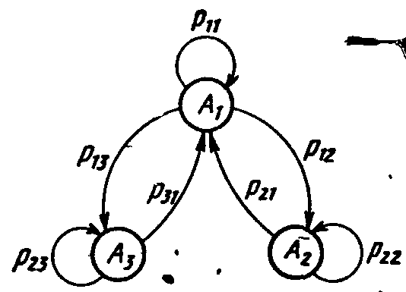

Схему можливих переходів системи зі стану в стан зручно представляти у виді графа. На рис. 6 приведений граф переходів для зазначеного агрегату, у якому вершини позначають стану, а стрілки - напрямки можливих переходів в інші стани. Стани системи в будь-який момент часу характеризуються матрицею ймовірностей переходу p_{ij} і являють собою умовні імовірності переходу системи за один крок зі стану A_{i} у стан A_{j}. Ці імовірності є умовними, тому що визначаються з умови, що відомо стан A_{i}, у якому система знаходиться після попереднього кроку.

Рисунок 6. Граф переходів
Матриця ймовірностей переходу для графа, зображеного на мал.6 має вигляд:
$$\begin{aligned} A_{1} A_{2} A_{3} \\ p_{\text{ij}}=\begin{matrix}A_{1} \\ A_{2} \\ A_{3}\end{matrix}\left|\begin{matrix}p_{\text{11}} & p_{\text{12}} & p_{\text{13}} \\ p_{\text{21}} & p_{\text{22}} & p_{\text{23}} \\ p_{\text{31}} & p_{\text{32}} & p_{\text{33}}\end{matrix}\right|\end{aligned}$$
Як приклад розглянемо матрицю з наступними чисельними значеннями ймовірностей переходів:
$$\begin{aligned} A_{1} A_{2} A_{3} \\ p_{\text{ij}}=\begin{matrix}A_{1} \\ A_{2} \\ A_{3}\end{matrix}\left|\begin{matrix}1/2 & 1/6 & 1/3 \\ 1/2 & 1/2 & 0 \\ 1/3 & 0 & 2/3\end{matrix}\right|\end{aligned}$$
Дана матриця розшифровується в такий спосіб. Якщо агрегат знаходився в стані А₁, то через один крок він з імовірністю 1/2 залишиться в тім же стані (точніше, повернеться в той же стан), з імовірністю 1/6 перейде в стан А₂ і з імовірністю 1/3 - у стан A₃. Зі стану А₂ через один крок він може з однаковою імовірністю 1/2 перейти в стан А₁ або залишитися в тім же стані. Перейти в стан A₃ агрегат не може, що зрозуміло із самого характеру станів. Останній рядок матриці показує, що зі стану A₃ агрегат може перейти в стан А₁ з імовірністю 1/3, не може перейти в стан A₂ і з імовірністю 2/3 залишиться в тім же стані.
Порядковий номер рядка матриці вказує номер стану, з якого система переходить в інші. Порядок матриці дорівнює числу можливих станів. Сума елементів кожного рядка:
$$\sum_{i=1}^{n}{p_{\text{ij}}=1,(i=1,2,\text{.}\text{.}\text{.},n)\text{.}}$$
Задача опису марківського процесу переходів зводиться до відшукання безумовних ймовірностей кожного зі станів p_{i}, для будь-якого моменту часу t. Ці імовірності визначаються з рішення системи диференціальних рівнянь, одержуваних шляхом визначення ймовірностей p_{i}(t+Δt) перебування системи в різних станах у момент t+Δt, де Δt - нескінченно мале збільшення до моменту часу t, і переходу до меж при Δt → 0. Число рівнянь дорівнює числу можливих станів.
Для агрегату, граф переходів якого зображений на рис.6 система диференціальних рівнянь має вигляд:
$${\text{dp}}_{1}/\text{dt}=−p_{1}(t)(λ_{\text{12}}+λ_{\text{13}})+p_{2}(t)λ_{\text{21}}+p_{3}(t)λ_{\text{31}};$$
$${\text{dp}}_{2}/\text{dt}=−p_{2}(t)λ_{\text{21}}+p_{1}(t)λ_{\text{12}};$$
$${\text{dp}}_{3}/\text{dt}=−p_{3}(t)λ_{\text{31}}+p_{1}(t)λ_{\text{13}}\text{.}$$
У цих рівняннях λ_{ij}(λ₁₂, λ₁₃, λ₂₁, λ₃₁₎ - інтенсивності переходу зі станів A_{i} у A_{j}. При розрахунках надійності λ_{ij} звичайно являють собою інтенсивності відмовлень і відновлень об'єкта.
Рішення цієї системи зручно здійснити операторним методом за допомогою перетворення Лапласа, що дозволяє перетворити систему диференціальних рівнянь у систему алгебраїчних.
Перетворенням Лапласа називається функція:
$$F(s)=\sum_{0}^{∞}{f(t)\text{exp}(−\text{st})\text{dt},}$$
яка ставить у відповідність будь-якої функції f(t) позитивного аргументу t, називаної оригіналом, єдину функцію F(s) комплексного перемінного s = a + bi, називану зображенням.
При використанні перетворення Лапласа спочатку переходять до зображень, які значно простіше оригіналів, роблять обчислення, а потім зворотні перетворення функцій F(s) у f(t). Деякі співвідношення між f(t) і F(s) приведені в табл. 1.1.
таблиця 1.1.
Оригінал f(t) | Зображення F(s) |  | Оригінал f(t) | Зображення F(s)
f'(t) | s'F(s)-f(0) |  | $\frac{1}{λ}$[exp(λt)-1] | $$\frac{1}{s(s−λ)}$$
f"(t) | s²F(s) |  | $\frac{1}{λ}$[1-exp(-λt)] | $$\frac{1}{s(s+λ)}$$
1 | 1/s |  | texp(-λt) | $$\frac{1}{(s+λ)^{2}}$$
exp(±λt) | $$\frac{1}{s±λ}$$ |  | $$\frac{t^{n−1}}{(n−1)!}\text{exp}(−λt)$$ | $$\frac{1}{(s+λ)^{n}}$$
t | 1/s² |  | $$\frac{t^{n−1}}{(n−1)!}\text{exp}(−λt)$$ | $$\frac{1}{(s+λ)^{n}}$$
t^{n} | $$\frac{n!}{s^{n+1}}$$ |  | $$\int_{0}^{∞}{f(t)\text{dt}}$$ | $$\frac{F(s)}{s}$$
bt + c | (b+cs)/s² |  | $$\int_{0}^{∞}{f(t)\text{dt}}$$ | $$\frac{F(s)}{s}$$

Диференціальні рівняння ймовірностей станів можуть бути просто складені з використанням графа переходів і наступного правила: у лівій частині рівняння записують dp_{i}/dt (де p_{i} - імовірність i-того стану), а в правої - стільки членів, скільки стрілок зв'язано з даним станом (без обліку стрілки виходу і повернення системи в той же самий стан). Кожен член дорівнює добутку імовірності того стану, з якого виходить стрілка, на щільність імовірності потоку подій λ_{ij}, що переводить систему в стан по даній стрілці. Якщо стрілка спрямована в даний стан, то ставиться плюс, якщо з даного стану - мінус.
Металургійні машини й агрегати відносяться до відновлюваних систем тривалого користування, у яких потоки відмовлень і відновлень з достатнім для практики ступенем точності можуть бути прийняті найпростішими. Ці потоки утворять стаціонарний процес, при якому імовірності станів стають постійними, що дає можливість прийняти при розрахунках dp_{i}/dt = 0. Тоді система диференціальних рівнянь перетворюється в систему алгебраїчних. Наприклад, для графа переходів (див. рис. 6) система алгебраїчних рівнянь має вигляд:
$$−p_{1}(λ_{\text{12}}+λ_{\text{13}})+p_{2}λ_{\text{21}}+p_{3}λ_{\text{31}}=0$$
$$−p_{2}λ_{\text{21}}+p_{1}λ_{\text{12}}=0$$
$$−p_{3}λ_{\text{31}}+p_{1}λ_{\text{13}}=0$$
Метод визначення ймовірностей станів, заснований на складанні графа переходів, застосовується при розрахунку різних показників надійності відновлюваних систем.
Наприклад, гальмо механізму пересування колодязного крану блюмінга. Стан гальма реєструють у журналі передачі змін. Результати обробки даних журналу з кроком переходу Δt = 20 хв. дозволили скласти матрицю:
$$\begin{aligned} \begin{matrix}Е_{1} & Е_{2} & Е_{3}\end{matrix} \\ \begin{matrix}Е_{1} \\ Е_{2} \\ Е_{3}\end{matrix}\left|\begin{matrix}\text{5678} & \text{274} & \text{78} \\ \text{263} & \text{22} & 7 \\ \text{82} & 3 & \text{18}\end{matrix}\right|\end{aligned}$$
Цифри показують, скільки разів гальмо переходило з одного стану в інше. Наприклад, 274 говорить, що зі стану експлуатації в стан ТО гальмо переходило 274 рази.
Складемо матрицю ймовірностей переходів, маючи на увазі що $P_{\text{ij}}=n_{\text{ij}}N_{i}$:
$$Р \left|\begin{matrix}0,\text{942} & 0,\text{045} & 0,\text{013} \\ 0,\text{88} & 0,\text{074} & 0,\text{046} \\ 0,8 & 0,\text{03} & 0,\text{17}\end{matrix}\right|$$
$$P_{\text{11}}=\frac{n_{\text{11}}}{N_{0}}=\frac{\text{5678}}{\text{5678}+\text{274}+\text{78}}=0,\text{9420}$$
$$P_{\text{12}}=\frac{n_{\text{12}}}{N_{0}}=\frac{\text{274}}{\text{6030}}=0,\text{045}$$
$P_{\text{13}}=\frac{n_{\text{13}}}{N_{0}}=\frac{\text{78}}{\text{6030}}=0,\text{0129}≈0,\text{013}$,
аналогічно для Р₂₁ Р₂₂ Р₂₃; Р₃₁ Р₃₂ Р₃₃.
Зведемо матрицю в 8 ступінь (восьма – це 9 елементів – один (9-1)):
$$Р^{8}= \left|\begin{matrix}0,\text{935} & 0,\text{042} & 0,\text{023}\end{matrix}\right|$$
Відповідно до теореми Маркова, якщо початковий стан гальма заданий матрицею рядком Р₀ = ⎮1, 0, 0 ⎮, то використовуючи формулу Р_{n} = P₀ ⋅ P^{n} знаходимо значення безумовних ймовірностей станів гальма Р₁ = P₀ ⋅ P⁸₁₁ = 0,935; Р₂ = 0,042; Р₃ = 0,023.

Розрахунки одиничних показників надійності об'єктів.

Якщо відомо закон розподілу відмовлень, то розрахунки показників надійності не визивають труднощів, наприклад:
При іспиті на стенді десяти підшипників кочення їхній наробіток до відмовлення розподілився в такий спосіб: t_{i} = 2.1⋅10³; 4.2⋅10³; 6.8⋅10³; 3.6⋅10³; 1.8⋅10³; 4.9⋅10³; 1.6⋅10³; 2.2⋅10³; 7.4⋅10³; 1.9⋅10³ годин. Необхідно визначити імовірність безвідмовної роботи підшипників за 2000 годин, інтенсивність відмовлень між 2000 і 5000 годин і середній наробіток на відмовлення при експонентному законі розподілу. Імовірність безвідмовної роботи:
$$Р_{(\text{2000})}=\frac{N_{t}}{N_{0}}=\frac{7}{\text{10}}=0,7$$
Середній наробіток на відмовлення:
$$T_{0}=\frac{{Σt}_{i}}{N_{0}}=\frac{(2\text{.}1+4\text{.}2+\text{.}\text{.}\text{.}+1\text{.}9)⋅{\text{10}}^{3}}{\text{10}}=3\text{.}\text{65}⋅{\text{10}}^{3}ч$$
Інтенсивність відмовлень:
$$λ(t)=\frac{1}{T}=\frac{1}{3\text{.}\text{65}⋅{\text{10}}^{3}ч}=0,\text{274}⋅{\text{10}}^{3} 1ч$$
Інтенсивність відмовлень між 2000 і 5000 годин:
$$λ_{(t+Δt)}=λ_{(\text{2000}+\text{3000})}=\frac{N(t)−N(t+Δt)}{N(t)⋅Δt}=\frac{7−2}{7⋅3⋅{\text{10}}^{3}}=0,\text{238}⋅{\text{10}}^{−3} 1ч$$
Час безвідмовної роботи чепцевого ущільнювача гідроциліндра підкоряється закону Вейбула з параметрами b = 1,5; а = 1000. Визначити імовірність безвідмовної роботи ущільнювача й інтенсивність відмовлень через 100 годин після початку експлуатації.
Імовірність безвідмовної роботи:
$$Р_{(\text{100})}=\text{exp}\left[−{\left(\frac{t}{a}\right)}^{b}\right]=\text{exp}\left[−{\left(\frac{\text{100}}{\text{1000}}\right)}^{1,5}\right]=0,\text{97}$$
$$λ_{(\text{100})}=\frac{b}{a}{\left(\frac{t}{a}\right)}^{b−1}=\frac{1,5}{\text{1000}}{\left(\frac{\text{100}}{\text{1000}}\right)}^{0,5}=4,\text{74}⋅{\text{10}}^{−3} 1ч$$
При іспиті на знос 100 однакових зубчастих коліс через 300 годин 8 коліс вийшли з ладу. Визначити імовірність безвідмовної роботи коліс за цей час і 90% ресурс роботи за умови, що час їхньої безвідмовної роботи підкоряється експонентному законові з λ_{(t)} = 0,03 1/ч.
Імовірність безвідмовної роботи коліс за 300 годин:
$$Р_{(\text{300})}=\frac{N_{t}}{N}=\frac{\text{100}−8}{\text{100}}=0,\text{92}$$
При експонентному законі в загальному виді імовірність безвідмовної роботи:
$$Р_{(t)}=\text{exp}\left(−λ_{(t)}⋅t\right)$$
90% ресурс роботи вказує, що імовірність безвідмовної роботи 0,9 або 90/100 отже:
$\frac{\text{90}}{\text{100}}=\text{exp}\left(−0,\text{03}⋅t\right)$,
звідси t = 3,51 години.
Спостерігали 8 відмовлень редуктора з інтервалом часу між відмовленнями 18, 9, 14, 27, 16, 8, 14, 22 доби.
Визначити імовірність безвідмовної роботи за 10 діб і його середній наробіток на відмовлення.
Імовірність безвідмовної роботи відновлюваного об'єкта:
$$Р(t)=\frac{N_{\text{бо}}}{R}=\frac{6}{8}=0,\text{75}$$
Середній наробіток на відмовлення:
$$Т_{0}=\frac{{Σt}_{i}}{R}=\frac{\text{18}+9+\text{.}\text{.}\text{.}+\text{22}}{8}=\text{16} (\text{суток})$$
У період між ПТО рівний 30 діб спостерігали відмовлення трьох моталок стану гарячої прокатки. Величі наробітку між відмовленнями розподілилися:
№1:3, 6, 8, 4, 2, 5; №2:1, 2, 5, 3, 4, 2, 4, 3, 3, 2; №3:4, 6, 7, 4, 8 діб.
Визначити параметр потоку відмовлень за 30 діб і параметр потоку відмовлень між 5^{ю} та 15^{ю} добою.
Параметр потоку відмовлень:
$$ω(t)=\frac{\sum_{i=1}^{N}{m_{i}(t+Δt)}−\sum_{i=1}^{N}{m_{i}(t)}}{N⋅Δt}$$
на початок експлуатації число відмовлень по всіх об'єктах дорівнює 0 т.ч. $\sum_{i=1}^{N}{m_{i}(0)}=0$. На кінець експлуатації 30 доби число відмовлень по першій моталці m₁ (30) = 6; другій моталці m₂(30) = 10; третій моталці m₃ (30) = 5.
$$ω(\text{30})=\frac{6+\text{10}+5−0−0−0}{3⋅\text{30}}=0,\text{233} 1\text{доб}$$
У період між 5^{ю} і 15^{ю} добою інтервал часу: Δt = 15 – 5 = 10 (діб).
На початок відліку часу (на 5 добі експлуатації) по першій моталці було m₁ (5) = 1 одне відмовлення; по другій моталці m₂(5) = 2 два відмовлення і m₃ (5) = 1 відмовлення по третій моталці.
На кінець відліку часу (15 діб експлуатації) по першій моталці було m₁ (15) = 2 відмовлення, по другій моталці m₂(15) = 5 відмовлень, по третій m₃(15) = 2 відмовлення.
$$ω(5+\text{10})=\frac{2+5+2−1−2−1}{3⋅\text{10}}=0,\text{167} 1\text{доб}\text{.}$$

Розрахунки комплексних показників надійності об'єктів

Визначити К_{Г} гуркоту, якщо його наробіток між відмовленнями складав: 7.3; 8.2; 4.6; 6.1; 9.0; і 6.7 доби, час відновлення: t_{В} = 0.2; 0.4; 0.1; 0.15; 0.32 і 0.27 доби.
$$К_{Г}=\frac{Т_{0}}{Т_{0}+Т_{В}}=\frac{6,\text{98}}{6,\text{98}+0,\text{24}}=0,\text{97}$$
$$Т_{0}=\frac{7,3+8,2+\text{.}\text{.}\text{.}+6,7}{6}6,\text{98} \text{доб};$$
$$Т_{В}=\frac{0,2+0,4+\text{.}\text{.}\text{.}0,\text{27}}{6}=0,\text{24} \text{доб};$$
Визначимо коефіцієнти готовності К_{Г} і технічного використання К_{Т.И.} розливочного крана в період між п'ятьма плановими поточними ремонтами з інтервалами між ними: 16, 14, 20, 16, 18 діб. Тривалість простою крана в ремонтах t_{В} = 6, 8, 9, 7 годин. Щодоби в інтервалах між ремонтами кран піддавався технічному обслуговуванню протягом 1 години.
Коефіцієнт готовності крана:
$$К_{Г}=\frac{Т_{0}}{Т_{0}+Т_{В}}=\frac{\sum{t_{i}}}{\sum{t_{i}}+\sum{t_{B}}}=\frac{\text{16}+\text{14}+\text{20}+\text{16}+\text{18}}{(\text{16}+\text{14}+\text{20}+\text{16}+\text{18})+(6+8+9+7)\frac{1}{\text{24}}}=0,\text{985}$$
При визначенні коефіцієнта технічного використання необхідно врахувати, що кран під час технічного обслуговування не працював, тому з часу Т₀ необхідно відняти час витрачене на обслуговування крана.
$$\sum{t_{\text{об}}}=(\text{16}+\text{14}+\text{20}+\text{16}+\text{18})⋅\frac{1}{\text{24}}=3,5 \text{доби};$$
$$К_{Т\text{.}И\text{.}}=\frac{Т_{0}^{'}}{Т_{0}^{'}+Т_{В}+Т_{\text{об}}}=\frac{\sum{t_{i}}−\sum{t_{\text{об}}}}{(\sum{t_{i}}−\sum{t_{\text{об}}})+\sum{t_{В}}−\sum{t_{\text{об}}}}=$$
$$=\frac{\text{16}+\text{14}+\text{20}+\text{16}+\text{18}−3,5}{(\text{16}+\text{14}+\text{20}+\text{16}\text{++}\text{18}−3,5)+1,\text{25}+3,5}=0,\text{94}\text{.}$$

Визначити коефіцієнти готовності К_{Г} п'яти роликів рольганга за період 30 діб за умови, що наробіток кожного ролика до відмовлення склав: 17, 28, 30, 24 і 27 діб. Визначити коефіцієнт оперативної готовності К_{ОГ} при заданій імовірності безвідмовної роботи Р(t_{p}) = 0,64.
Коефіцієнт готовності для не відновлюваних об'єктів:
$$К_{Г}=\frac{\sum_{i=1}^{N}{t_{i}}}{N⋅T}=\frac{\text{17}+\text{28}+\text{30}+\text{24}+\text{27}}{5⋅\text{30}}=0,\text{84}\text{.}$$
Коефіцієнт оперативної готовності:
$$К_{\text{ОГ}}=К_{Г}⋅Р(t)=0,\text{84}⋅0,\text{64}=0,\text{5376}\text{.}$$

Надійність систем.

Системи складаються з ряду елементів і можуть мати послідовну, рівнобіжну і змішану схеми побудов.
При послідовній побудові системи відмовлення кожного з елементів приводить до відмовлення всієї системи. Тому імовірність безвідмовної роботи системи визначається добутком ймовірностей безвідмовної роботи кожного з елементів:
$$Р_{С}(t)=\underset{i=1}{\overset{N}{П}}P_{i}(t);$$
Імовірність відмовлення системи:
$F=1−\underset{i=1}{\overset{N}{П}}P_{i}(t)$.
Таким чином, надійність послідовно побудованої системи виявляється нижче, ніж надійність самого ненадійного елемента.
При рівнобіжній побудові системи відмовлення кожного з елементів не приводить до відмовлення всієї системи.
Імовірність відмовлення системи визначається добутком імовірності відмовлень кожного з елементів.
$$F_{C}(t)=\underset{i=1}{\overset{N}{П}}F_{i}(t)$$
Імовірність безвідмовної роботи:
$$Р_{С}(t)=1−F_{C}(t)=1−\underset{i=1}{\overset{N}{П}}F_{i}(t)$$
Наробіток системи на відмовлення:
$$Т_{С}=\frac{Т_{N}}{N}+\frac{T_{N−1}}{N−1}+\text{.}\text{.}\text{.}T_{i}$$
де N – число елементів у системі.
Системи, побудовані змішано розбивають на підсистеми, зводячи всю систему до єдиної побудови, після чого розраховують параметри для всієї системи.
Наприклад, для розглянутої системи:
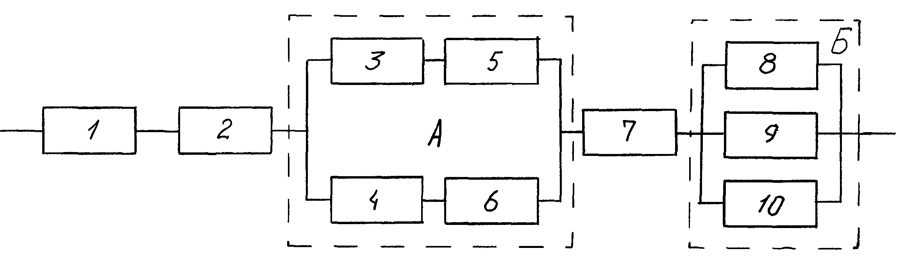
Спочатку необхідно визначити параметри по блоках А и Б, а потім параметри системи, що складає з 1, 2, А, 7, Б.
Р_{3,5} = Р₃ ⋅Р₅; Р_{4,6} = Р₄ ⋅ Р₆; F_{3,5} = 1 – P₃ ⋅ P₅; F_{4,6} = 1 – P₄ ⋅ P₆;
F_{A} = F_{3,5} ⋅ F_{4,6}; P_{A} = 1 – F_{A} = 1 – [(1 – P₃ ⋅ P₅)⋅(1 – P₄ ⋅ P₆)];
F_{Б} = F₈ ⋅ F₉ ⋅ F₁₀; P_{Б} = 1 – F₈ ⋅ F₉ ⋅ F₁₀;
P_{C} = P₁ ⋅ P₂ ⋅ {1 – [(1 – P₃ ⋅ P₅)(1 – P₄ ⋅ P₆)]} ⋅ P₇ ⋅ (1 – F₈ ⋅ F₉ ⋅ F₁₀)

Розрахунок надійності систем

Система маневрування конусами доменної печі складається з п'яти елементів, з'єднаних послідовно які характеризуються наступними ймовірностями безвідмовної роботи протягом заданого часу t: лебідка конусів Р₁(t) = 0,98; тяговий ланцюг Р₂(t) = 0,99; механізм граничного натягу канатів Р₃ (t) = 0,97; канати Р₄(t) = 0,995; балансири конусів Р₅(t) = 0,975. Визначити імовірність безвідмовної роботи системи
$$\begin{aligned}Р_{С}(t)=\underset{i=1}{\overset{N}{П}}P_{i}(t)=\underset{i=1}{\overset{5}{П}}P_{i}(t)=P_{1}(t)⋅P_{2}(t)⋅P_{3}(t)⋅P_{4}(t)⋅P_{5}(t)= \\ \text{098}⋅0,\text{99}⋅0,\text{97}⋅0,\text{995}⋅0,\text{975}=0,\text{913}\text{.}\end{aligned}$$
У металургійному виробництві системи з рівнобіжним з'єднанням елементів, коли система відмовляє з відмовленням останнього з елементів, не типові. Частіше застосовується постійне резервування з навантаженим резервом, прикладом якого служить навісний багатодвигуновий привод конвертера. При відмовленні одного з двигунів навантаження на інші збільшується, а їхня імовірність відмовлень зростає. Безвідмовність такої системи визначають на підставі біноміального закону:
$Р_{С}(t)=\sum_{r=x}^{n}{\frac{n!}{r!⋅i!}}⋅P(t)^{r}⋅F(t)^{i}$ або $Р_{С}(t)=\sum_{r=x}^{n}{\frac{n!}{i!⋅r!}}⋅F(t)^{i}⋅P(t)^{r}$
де r – число працездатних елементів системи; х – мінімальне число працездатних об'єктів, що зберігають роботу системи; n – загальне число елементів системи; Р(t) – імовірність безвідмовної роботи елемента; i – число елементів, що відмовили. На приклад:
Обчислити імовірність роботи багатодвигунового начіпного привода кисневого конвертера який складається з 6^{ти} мотор-редукторів з імовірністю безвідмовної роботи кожного з них Р(t) = 0,95 за умови, що мінімальне при двох працюючих моторах редукторах безвідмовність роботи забезпечується.
$$\begin{aligned}P_{c}(t)=\sum_{j=r}^{n}{\frac{n!}{r!(n−r)!}}⋅P(t)^{r}⋅[1−P(r)]^{n−i}=\sum_{i=2}^{6}{\frac{6!}{i!(6−i)}}⋅0,{\text{95}}^{i}⋅(1−0,\text{95})^{6−i}= \\ 8⋅{\text{10}}^{−5}+2,\text{14}⋅{\text{10}}^{−3}+3,\text{05}⋅{\text{10}}^{−2}+0,\text{232}+0,\text{735}=0,\text{999}\end{aligned}$$
при $\overline{r}=2$ $\frac{6!}{2!(6−2)!}⋅0,{\text{95}}^{2}(1−0,\text{95})^{4}=8⋅{\text{10}}^{−5}$
при $\overline{r}=3$ $\frac{6!}{3!(6−3)!}⋅0,{\text{95}}^{3}(1−0,\text{95})^{3}=2,\text{14}⋅{\text{10}}^{−3}$
при $\overline{r}=4$ $\frac{6!}{4!(6−4)!}⋅0,{\text{95}}^{4}(1−0,\text{95})^{2}=3,\text{05}⋅{\text{10}}^{−2}$
при $\overline{r}=5$ $\frac{6!}{5!(6−5)!}⋅0,{\text{95}}^{5}(1−0,\text{95})^{1}=0,\text{232}$
при $\overline{r}=6$ $\frac{6!}{6!(6−6)!}⋅0,{\text{95}}^{6}(1−0,\text{95})^{0}=0,\text{735}$
Примітка 0! = 1; n⁰ = 1.

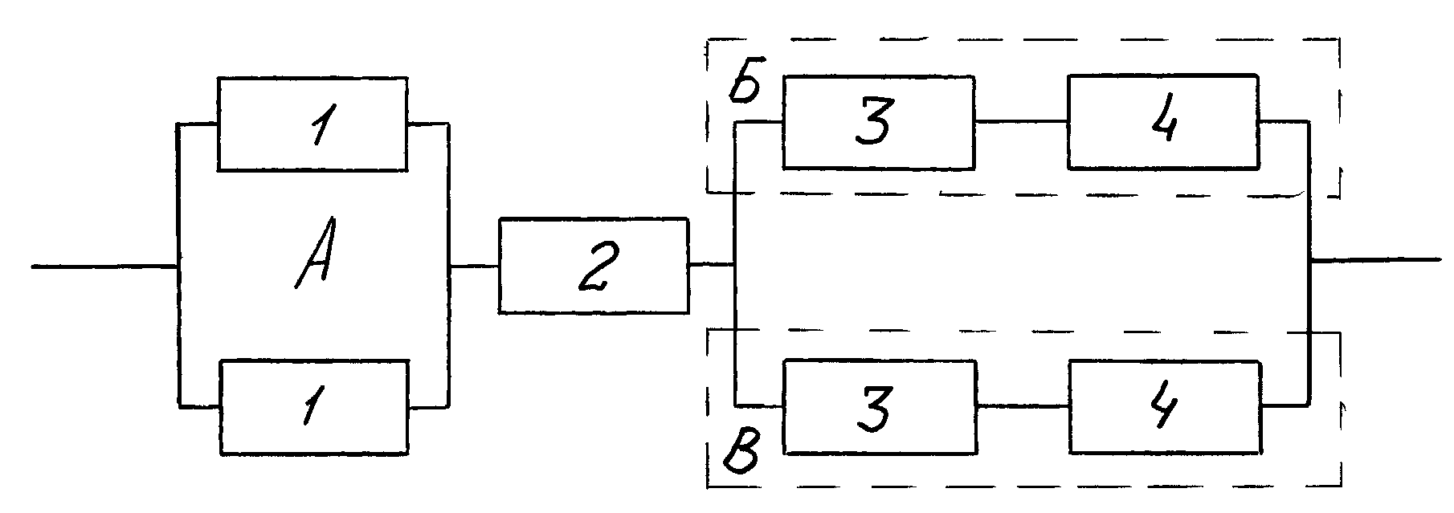
Обчислити імовірність безвідмовної роботи системи представлену на схемі, якщо надійність елементів: Р₁(t) = 0,8; Р₂(t) = 0,9; Р₃(t) = 0,95;
Р₄(t) = 0,92.

Надійність блоку А:
Р_{А} = 1 - F_{A} = 1 – 0,04 = 0,96;
F_{A} = F₁ ⋅ F₂ = 0,04.
Надійність блоків Б и В:
Р_{Б} = Р_{В} = Р₃ ⋅ Р₄ = 0,95 ⋅ 0,92 = 0,877;
Спільна надійність блоку БВ:
Р_{БВ} = 1 – F_{БВ} = 1 - 0,016 = 0,984;
F_{БВ} = F_{Б} ⋅ F_{В} = 0,126 ⋅0,126 = 0,016.
Імовірність безвідмовної роботи системи:
Р_{С}(t) = Р_{А} ⋅ Р₂ ⋅ Р_{БВ} = 0,96 ⋅ 0,9 ⋅ 0,984 = 0,85.

Розрахунок надійності в залежності від розподілу
міцності і навантаження

При звичайних розрахунках на міцність деталей металургійних машин на основі методів теорії опору матеріалів думають, що деталь буде працювати безвідмовно, коли навантаження Q не перевищує міцності (несучої здатності) R матеріалу деталі, тобто коли виконується умова міцності: Q ≤ R.
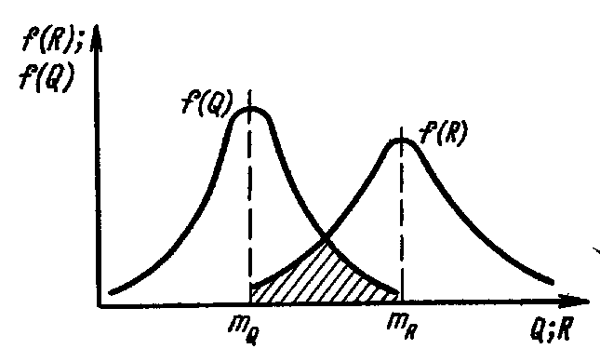
Однак навантаження і міцність деталей залежать від великого числа факторів. Навантаження від дотримання правил технічної експлуатації, кваліфікації обслуговуючого персоналу й ін. Міцність від коливань механічних властивостей матеріалу деталі, відхилень від технології виготовлення, якості зборки й ін. Тому R і Q є випадковими величами і для оцінки імовірності безвідмовної роботи (надійності) деталі необхідно знати закони розподілу R і Q. У загальному випадку співвідношення між щільністю розподілу f(R) і f(Q) приведені на рис.7. Заштрихована ділянка показує область перекриття розподілів Q і R, що характеризує імовірність відмовлення деталі.

Рисунок 7. Щільність розподілу
навантаження Q и міцності R
Імовірність безвідмовної роботи P(R>Q) при всіх можливих значеннях навантаження визначається на підставі закону розподілу випадкової величі l = R - Q, що представляє собою композицію законів розподілу величей Q і R:
$$Р(R>Q)=\int_{m_{R}−m_{Q}}^{∞}{f(l)\text{dl}}$$
де m і m - математичні чекання R і Q.
Якщо R і Q підкоряються нормальним законам розподілу, то і композиція цих законів також буде нормальним законом із щільністю імовірності:
$$f(l)=\frac{1}{σ\sqrt{2π}}\text{exp}\left\{−\frac{(l−m_{l})^{2}}{2σ^{2}}\right\}\text{.}$$
У цьому вираженні m_{l} і σ² - математичне чекання і дисперсія випадкової величини l, обумовлені по формулах:
$$m_{l}=m_{R}−m_{Q}; σ^{2}=σ_{R}^{2}+σ_{Q}^{2},$$
де σ²_{R} і σ²_{Q} - дисперсії R і Q.
Імовірність безвідмовної роботи визначається формулою:
$$P(R>0)=\frac{1}{\sqrt{2π(σ_{R}^{2}+σ_{Q}^{2})}}\int_{0}^{∞}{\text{exp}\left\{−\frac{{\left[l−(m_{R}−m_{Q})\right]}^{2}}{2(σ_{R}^{2}+σ_{Q}^{2})}\right\}\text{dl}}$$
Використовуючи нормовану функцію Лапласа
$$Ф(z)=\frac{1}{\sqrt{2π}}\int_{0}^{z}{\text{exp}}\left\{−\frac{z^{2}}{2}\right\}\text{dz}\text{.}$$
Де:
$$z=(m_{R}−m_{Q})/\sqrt{σ_{R}^{2}+σ_{Q}^{2}},$$
одержимо вираження для імовірності безвідмовної роботи
$$P(R>Q)=0,5+Ф\left(\frac{m_{R}−m_{Q}}{\sqrt{σ_{R}^{2}+σ_{Q}^{2}}}\right)\text{.}$$
Якщо в цю формулу увести відношення n_{σ} = m/m, що являє собою запас міцності, і коефіцієнти варіації навантаження $ρ_{Q}={σ_{Q}}/{m_{Q}}$ і міцності $ρ_{R}={σ_{R}}/{m_{R}}$, то одержимо вираження для імовірності безвідмовної роботи в залежності від запасу міцності:
$$P(R>Q)=0,5+Ф\left(\frac{n_{σ}−1}{\sqrt{ρ_{R}^{2}⋅n_{σ}^{2}+ρ_{Q}^{2}}}\right)\text{.}$$
Приклад. У результаті спостережень встановлено, що внаслідок зміни навантаження напруга крутіння на валові зубчастого колеса має нормальний розподіл з математичним чеканням m = 90 МПа і середньоквадратичним відхиленням σ_{Q} = 10 МПа. Унаслідок коливання механічних властивостей матеріалу міцність вала на крутіння також розподілена по нормальному закону з математичним чеканням m = 125 МПа і середньоквадратичним відхиленням σ_{R} = 16 МПа. Визначити імовірність безвідмовної роботи вала.
Р е ш е н и е. Обчислюємо
$$z=(\text{125}−\text{90})/\sqrt{{\text{16}}^{2}+{\text{10}}^{2}}=1,\text{855}\text{.}$$
З таблиці знаходимо значення нормованої функції Лапласа для z = 1,855; одержимо Ф (1,855) = 0,468.
Імовірність безвідмовної роботи вала
Р (R>Q) = 0,5 + 0,468 = 0,968.

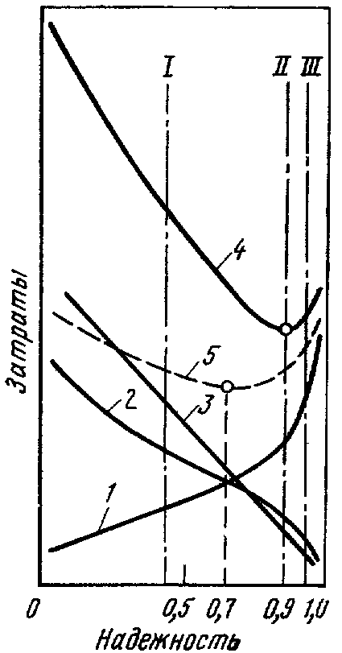
Забезпечення базової надійності
Рисунок 8. Змінення витрат в залежності від заданого рівня надійності:
1 – витрати на проектування і виготовлення; 2 – витрати на ТО и Р; 3 – на модернізацію; 4 – загальні витрати; 5 – загальні витрати за виключенням витрат на модернізацію.

Необхідний рівень експлуатаційної надійності металургійного устаткування досягається як за рахунок забезпечення необхідної базової надійності в процесі проектування і виготовлення, так і відповідною експлуатацією устаткування.
Забезпечення базової надійності включає наступні основні стадії.
Перша стадія - попередні дослідження, порівняльний аналіз надійності різних варіантів конструкції устаткування. На цій стадії аналізують вимоги, пропоновані до устаткування, вивчають умови його експлуатації, інформацію про надійність аналогічного або подібного устаткування. На підставі аналізу надійності різних варіантів конструкції вибирають остаточний варіант. При цьому складають розрахункові функціональні схеми устаткування, що забезпечують виконання заданих функцій, і приймають до розробки таку з них, при якій надійність буде найбільшою. На цій стадії важливу роль у забезпеченні надійності грає експертиза технічних проектів устаткування службами технічного обслуговування і ремонту (ТОіР) металургійних заводів.
Друга стадія - економічний аналіз надійності остаточного варіанта конструкції. Суть цього аналізу полягає у виборі такого варіанта, при якому досягається мінімум загальних витрат на проектування, виготовлення, ТОіР устаткування протягом усього періоду експлуатації до настання кордонного стану. Витрати на ТОіР можна розділити на дві основні частини: витрати на модернізацію (реконструкцію), викликані необхідністю доробки конструкції устаткування в процесі експлуатації в зв'язку з низькою базовою надійністю, і власне витрати на ТОіР. Загальні витрати можна представити у виді суми трьох видів витрат: на проектування і виготовлення; модернізацію; ТОіР.
Теоретично можна досягти досить високого рівня надійності устаткування, однак у цьому випадку загальні витрати можуть виявитися настільки великими, що зроблять його експлуатацію нерентабельною. Задача економічного аналізу полягає в призначенні такого рівня надійності, при якому досягається мінімум загальних витрат при максимальній ефективності функціонування устаткування.
На рис. 8 показана зміна витрат у залежності від заданого рівня надійності. З цього рисунка випливає, що зі збільшенням призначуваного рівня надійності витрати на проектування і виготовлення зростають, причому найбільш різкий ріст спостерігається з величини надійності, рівної 0,75 - 0,80. Витрати на ТЕ і Р с збільшенням надійності скорочуються і прагнуть до нуля при досягненні надійності, рівної 1.
Оптимальний рівень надійності відповідає мінімумові загальних витрат (крива 4) і для металургійного устаткування дорівнює приблизно 0,9.
Однак у випадку, коли базова надійність досить висока і для досягнення необхідної експлуатаційної надійності не потрібна модернізація устаткування в процесі експлуатації, загальні витрати зменшуються (крива 5) і призначуваний рівень надійності може бути знижений.
Витрати на проектування і виготовлення в загальній сумі витрат не перевищують 10%, тому недоцільно за рахунок них скорочувати загальні витрати.
У той же час, якщо збільшення витрат на проектування і виготовлення виключить необхідність модернізації при наступній експлуатації устаткування, то на це варто йти. У цьому випадку, по-перше, загальні витрати зменшуються на 20 - 40 %, по-друге, призначуваний рівень надійності, при якому досягається необхідна ефективність функціонування устаткування, може бути знижений на 15 - 20 %.
На рисунку 6 три вертикалі (I, II, III) відповідають різним конструкціям машини, призначеної для виконання однакових функцій. Конструкція I характеризується низькою вартістю проектування і виготовлення, однак унаслідок великих витрат на модернізацію і ТЕ і Р, викликаних низькою базовою надійністю, загальні витрати виявляються вище, ніж у конструкцій II і III з більш високою базовою надійністю. Оптимальною є конструкція II. Конструкція III неекономічна, незважаючи на високий рівень базової надійності.
Третя стадія - робоче проектування, виготовлення й іспит устаткування. Етап робочого проектування є досить відповідальним, тому що усунення помилок робочого проекту на діючому устаткуванні вимагає його модернізації, зв'язано з великими утратами виробництва і витратами. На цьому етапі передбачають: необхідні рішення по забезпеченню довговічності деталей устаткування (різні методи зміцнення, необхідне змащення й ін.) і їх ремонтопридатності, а також засобу контролю стану вузлів і деталей у процесі експлуатації, пристосування і пристрої для інспектування й обслуговування устаткування; засобу захисту його від перевантажень, максимальну уніфікацію і стандартизацію вузлів і деталей і інші заходи щодо підвищення базової надійності, враховують фактори інженерної психології. У робочих кресленнях і технічних умовах обмовляють застосування спеціальних технологічних процесів, методів виготовлення деталей, контролю якості виготовлення, що сприяють досягненню заданої базової надійності.
Важливим етапом третьої стадії є іспит нового обладнання, тому що цей етап дозволяє значно скоротити період його приробляння і терміни освоєння проектної потужності. Іспити проводять на спеціальних стендах на машинобудівних заводах і в ремонтних цехах металургійних заводів з імітацією реальних умов навантаження.
На третій стадії розробляють також документацію на ТЕ і Р устаткування. Необхідність розробки такої документації на цій стадії диктується значним ускладненням і насиченням агрегатів новими видами устаткування - гідравлічним, електричним, електроним, системами автоматичного регулювання і контролю і т.д.
Відсутність такої документації, особливо в початковий період експлуатації, викликає тривалі простої агрегатів на ремонтах, затримує освоєння проектних потужностей і в деяких випадках навіть змушує відмовитися від застосування новітніх машин і використовувати морально застарілі.

- Забезпечення експлуатаційної надійності

Необхідний рівень надійності металургійного устаткування в процесі експлуатації забезпечують: 1) шляхом збору й обробки інформації про стан устаткування; 2) модернізації устаткування й удосконалювання методів його експлуатації, ТЕ і Р на основі результатів обробки цієї інформації.
Для збору й обробки інформації в службі ТЕ і Р металургійного заводу створюють спеціальний підрозділ інспекції устаткування. Персонал цього підрозділу постачають спеціальними приладами, вимірниками і пристосуваннями, за допомогою яких реєструють параметри стану устаткування - температуру вузлів тертя, тиск олії в системах змащення, знос деталей, величину вібрацій і ін. Інспекцію проводять відповідно до карт інспекцій, у яких зазначені контрольовані вузли й операції інспектування. Після інспекції в карти вносять її результати. На підставі цих результатів формується масив даних, що потім може бути оброблений на ЕОМ, визначають точні обсяги ремонтних робіт, терміни їхнього проведення і тривалість.
Інформація про стан устаткування включає різні данні, що характеризують його експлуатаційну надійність: частоту і причини відмовлень; дані про витрату запасних частин і частоті їхньої заміни; про утрати виробництва, викликаних простоями; про зміну розмірів, структури і властивостей матеріалу деталей у процесі експлуатації й ін. Ці зведення можуть бути доповнені іншими, стосовними до умов роботи, вартості, трудомісткості виготовлення і ремонтів деталей і вузлів і ін.
Процес обробки інформації полягає у визначенні законів і аналізі причин відмовлень, а також у виявленні «вузьких місць» устаткування, тобто тих машин, механізмів і вузлів, відмовлення яких зв'язані з найбільшими втратами виробництва і вимагають великих ремонтних витрат.
У результаті обробки інформації приймають рішення або про негайне усунення слабкого місця шляхом модернізації, зміни конструкції, практики експлуатації або технічного обслуговування (ТЕ) устаткування у випадку очевидної причини відмовлення, або про проведення необхідних досліджень для виявлення причини відмовлення і наступного усунення слабкого місця.
Остаточні зміни в креслення устаткування, практику експлуатації і ТЕ вносять тільки після перевірки ефективності прийнятих рішень.
Процес усунення «вузьких місць» носить безперервний і повторюваний характер, що забезпечує постійну підтримку і підвищення необхідного рівня експлуатаційної надійності й ефективності функціонування устаткування.
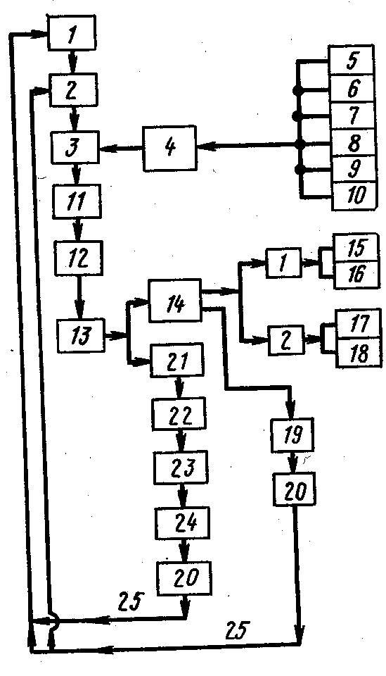
Такий принцип забезпечення експлуатаційної надійності називається теротехнологічним і заснований на застосуванні теротехнології при ТОіР металургійного устаткування.
Таким чином, процес забезпечення експлуатаційної надійності являє
Рис. 9 Процес забеспечення эксплуатаційной надійності:
1 - конструкція обладнання; 2 - діюча практика експлуатації; 3 - інформація; 4 - засоби отримання інформації; 5 - причини відмовлень; 6 - відомості про розхід запасних частин і щільності їх заміни; 7 - відомості про втрати виробництва, за рахунок простоїв; 8 – відомості про результати інспекцій обладнання; 9 - відомості про змінення розмірів, структури та властивостей матеріалу деталей під час експлуатації; 10 - інші відомості; 11 - обробка інформації; 12 - аналіз причин відмовлень і вияв слабких місць; 13 - прийняті рішення; 14 - рішення про негайні зміни конструкції, практики и експлуатації чи ТОіР обладнання; 15 – зміна конструкції; 16 - зміна матеріалу деталі чи способу Ії зміцнення; 17 зміна практики експлуатації; 18 - зміна практики ТОіР; 19 - перевірка пропозицій що до промислової експлуатації; 20 - дані промислової експлуатації після внесених змін; 21 - рішення про проведення досліджень; 22 - розробка методики досліджень; 23 - результати досліджень; 24- удосконалення конструкції чи практики експлуатації обладнання на підставі досліджень; 25 – зворотній зв’язок

собою замкнутий цикл послідовних операцій (рис. 9), у якому виконання кожної наступної операції залежить від попередньої. У ході цього процесу відбувається також постійне удосконалювання системи ТОіР.
Зі сказаного випливає, що проблема забезпечення необхідного рівня надійності устаткування є комплексною і успіх її рішення залежить від правильного обліку усіх факторів, що впливають на надійність, на всіх етапах «життєвого циклу» устаткування.
Процес забезпечення експлуатаційної надійності, зв'язаний з усуненням слабких місць, характеризується її підвищенням і послідовним збільшенням міжремонтних періодів устаткування. При цьому кожен черговий період розраховують, виходячи з аналізу надійності за минулий час експлуатації.
При розрахунку чергового міжремонтного періоду Т_{Р} задаються необхідною імовірністю безвідмовної роботи устаткування Р_{ТР} до початку чергового ремонту. Ця імовірність повинна складати 0,8 - 0,85 у залежності від важливості устаткування в забезпеченні технологічного процесу. На підставі статистичних даних про відмовлення устаткування за попередній період експлуатації t₁ установлюють закон розподілу й оцінюють вид функції інтенсивності відмовлень λ(f). Тоді імовірність безвідмовної роботи устаткування до моменту початка чергового ремонту можна представити у виді:
$$P(t_{1}+T_{P})=\text{exp}\left[−\int_{0}^{t_{1}+T_{P}}{λ(t)\text{dt}}\right]$$
З огляду на те, що P(t₁+T_{Р}) = P(t₁)P(T_{Р}/t₁) = P_{ТР}, а також приймаючи допущення, що надійність устаткування після останнього ремонту перед планованим залишається такий же, як якби устаткування не відмовило, тобто P(t₁) = 1, то одержимо:
$$P({T_{P}}/{t_{1}})=\text{exp}\left[−\int_{t_{1}}^{t_{1}+T_{P}}{λ(t)\text{dt}}\right]$$
Вираження Р(Т_{P}/t₁) = Р_{TP}, тому що імовірність безвідмовної роботи устаткування Р_{TP} до початку чергового ремонту - це умовна імовірність безвідмовної роботи устаткування за умови, що по події періоду t₁ відмовлення не наступило, тобто що P(t₁) = 1.
Тоді вираження для визначення Т_{P} може бути представлене у виді:
$$\int_{t_{1}}^{t_{1}+T_{P}}{λ(t)\text{dt}}=−\text{ln}P_{\text{TP}}$$
При експонентному законі розподілу відмовлень (λ = const) вираження для T_{P} приймає вид:
$$Т_{Р}=−\frac{1}{λ}\text{ln}P_{\text{TP}}$$
Для інших законів функція інтенсивності відмовлень λ(t) є зростаючою (крім періоду приробляння, коли убуває, що у даному випадку не розглядається). Ця функція може бути досить точно, для практичних цілей, апроксимована прямою вигляду:
$$λ(t)=a+\text{bt},$$
де а і b коефіцієнти, які визначають на підставі попереднього досвіду експлуатації або уточнюють методом найменших квадратів або методом максимальної правдоподібності.
Після перетворень і інтегрування одержимо:
$$T_{P}=−\frac{a+{\text{bt}}_{1}}{b}+\sqrt{\frac{(a+{\text{bt}}_{1})^{2}}{b_{1}^{2}}−\frac{b_{1}}{2}\text{ln}P_{\text{TP}}}$$
Приклад. Визначити черговий міжремонтний період машини, якщо задано ймовірність її безвідмовної роботи до моменту початку чергового ремонту Р_{ТР} = 0,9; закон розподілу відмовлень - експонентний; інтенсивність відмовлень λ = 0,025 1/ч.
Рішення. Підставляючи вихідні дані у формулу, одержимо:
$$Т_{Р}=−\frac{1}{0,\text{025}}⋅0,9=\text{96},\text{32} ч\text{.}$$

Довговічність деталей металургійного устаткування

Довговічність деталей устаткування залежить від матеріалу деталей, виду навантаження термічної обробки, правильності конструкції вузла, точності розрахунків і т.д.
При розрахунках використовують статичні і динамічні показники міцності матеріалів.
До статичних показників міцності відносяться:
Межа міцності матеріалу (σ_{У}) - відношення навантаження, при якій відбувається руйнування до площі перетину деталі або зразка, (при навантаженнях розтягання, стиску) або відношення моменту згинаючого до моменту опору перетин деталі або зразка (при згинаючих навантаженнях).
$σ_{В}=\frac{Р}{S}$; $σ_{и}=\frac{М}{W}$
де Р - навантаження при якій відбувається руйнування зразка;
S - площа перетину зразка;
М - згинальний момент, при якому відбувається руйнування зразка;
W - момент опору перетину зразка;
Межі міцності розтягання і вигинові визначають на зразках, згідно методик регламентованих ДСТ.

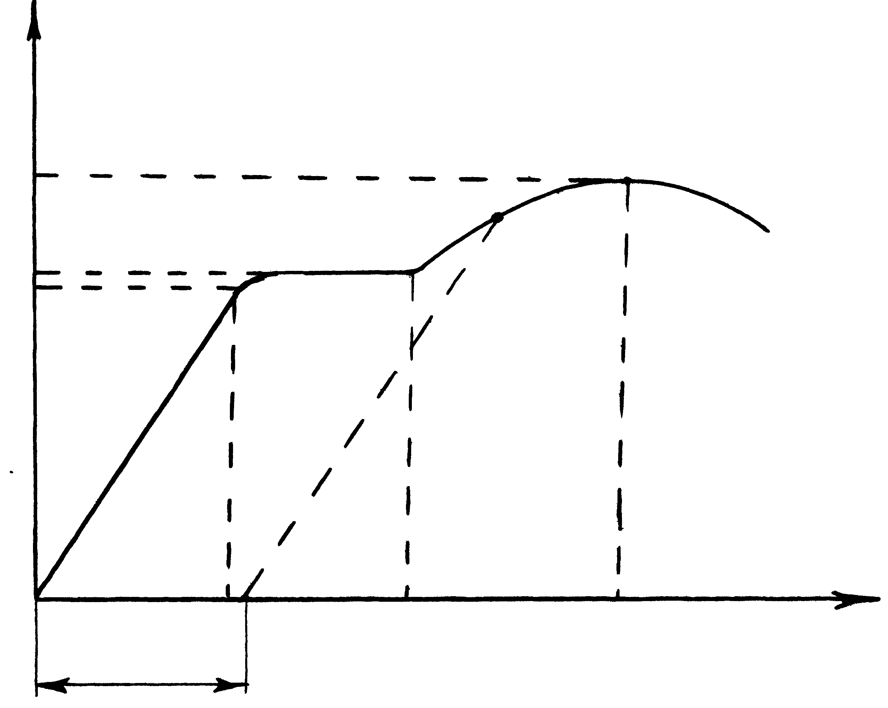
Якщо розглянути діаграму розтягання зразка (рис. 10) то можна побачити наступні області:
Р
σ_{В}
σ_{Т}
σ_{УП}
Δl
Δl
А
I
II
III
Рисунок 10
1.Область пружних деформацій, у якій деформація пропорційна навантаженню і зникає при знятті останньої.
Область обмежена межею пропорційності (межею пружності) матеріалу. Напруга, що виникає в зразку в цій області, описується законом Гука
σ = Е⋅ε, а величина деформації:
$Δl=\frac{P⋅l}{E⋅S}$;
де: Р – діюче навантаження, l – довжина зразка; Е - модуль пружності матеріалу; S – площа перетину зразка; ε - відносна деформація зразка.
$$ε=\frac{Δl}{l}$$
Величину межі пружності σ_{уп} визначити важко, тому на практиці використовують умовну межа пружності (σ_{0,1)} - напруга при якому залишкова відносна деформація зразка складає 0,1%.)
Залишкову відносну деформацію розраховують після зняття навантаження по формулі:
$Δδ=\frac{l_{1}−l_{0}}{l_{0}}⋅\text{100}\text{\%}$,
де l₀ - довжина зразка до додатка навантаження;
l₁ - довжина зразка після додатка навантаження.
Друга область - пластичних деформацій, тут метал як би тече за рахунок зрушення дислокацій.
Ця область обмежена межою текучості σ_{Т} визначити яку так само важко. На практиці користуються умовною межою текучості – напруга, при якій залишкова відносна деформація зразка складає 0,2%.
Третя область пружно - пластичних деформацій або область зміцнення. Якщо при навантаженні відповідній крапці А розвантажити зразок, то його залишкова деформація буде дорівнює Δl, але при повторному навантаженні на діаграмі буде відсутній область пластичної деформації, а межа пропорційності буде зберігатися аж до навантаження відповідної крапки А.
Крім перерахованих величин матеріал характеризує відносне звуження:
$$ψ=\frac{d_{0}−d_{1}}{d_{1}}⋅\text{100}\text{\%,}$$

де d₀ - діаметр зразка до додатка навантаження;
d₁ - діаметр зразка в місці руйнування.
Величини σ_{В} и σ_{0,1} характеризують міцнісні і пружні характеристики матеріалу, величини δ, ψ, σ_{0,2} його пластичні властивості.
У тих випадках, коли деталі працюють на крутіння напругу (τ) визначають відношенням обертаючого моменту, (Т) до моменту опору крутінню:
$τ=\frac{Т}{W}$,
а деформацію або кут закручення в області пружних деформацій визначають:
$$Δϕ=\frac{Т⋅l}{I⋅l_{1}}$$
Крім перерахованих статичних механічних властивостей використовують показники твердості: по Бринелю (НВ); по Віккерсу (HV) по Роквеллу (HR), ударної в'язкості матеріалу (КС), піддатливості (λ), твердості (з = 1/λ) і ін. визначені по стандартних методиках, згідно діючих ДСТ.
Сукупність цих властивостей дає конструкторові можливість правильно підібрати матеріал деталі, якщо відомі діючі навантаження й умови роботи деталі, що забезпечує надійність і довговічність виробу при статичних навантаженнях.
Більшість працюючих деталей, крім статичних, випробують ще і перемінні по величині в часі навантаження, що приводять, або можуть привести до руйнування металу за рахунок утоми, при напругах значно нижче межі міцності. Поломки від утоми мають свої характерні риси (зони зародження і розвитку тріщини утоми) і можуть бути виділені серед поломок інших типів. Механізми руйнування від утоми докладно розглянуті в літературі.

Величини і поняття, що характеризують процеси утоми.

Утома матеріалу – процес поступового нагромадження ушкоджень матеріалом під дією перемінних навантажень, що приводить до його руйнування.
Цикл напруг або деформацій – сукупність послідовних значень напруг або деформацій за один період процесу їхніх змін.
Малоциклова утома – утома в області пружно-пластичних деформацій.
Номінальна напруга –, що обчислюється без обліку концентрації напруги, залишкових напруг і пружно-пластичного перерозподілу напруг у процесі навантаження.
Максимальна напруга – найбільша позитивна напруга циклу (σ_{max}).
Мінімальна напруга найменше значення напруги циклу (σ_{min}).
Середня напруга циклу – статична складова напруги циклу. Дорівнює алгебраїчній напівсумі максимальної і мінімальної напруг циклу $σ_{м}=\frac{σ_{\text{max}}+σ_{\text{min}}}{2}$
Амплітудна напруга циклу – алгебраїчна напіврізниця максимальної і мінімальної напруг циклу$σ_{м}=\frac{σ_{\text{max}}−σ_{\text{min}}}{2}$
Коефіцієнт асиметрії циклу – відношення мінімальної напруги циклу до максимальної:$R=\frac{σ_{\text{min}}}{σ_{\text{max}}}$
Симетричний цикл – цикл у якого максимальні і мінімальні напруги або деформації рівні по величині але протилежні за знаком. Коефіцієнт асиметрії R = - 1, σ_{a} = σ_{max}, σ_{m} = 0.
Асиметричний цикл – цикл у якого σ_{max} і σ_{min} не рівні по величині. Може бути знакопостійним і знакозмінним.
Віднульовий (пульсуючий) цикл – цикл у якого напруги змінюються від нуля до максимуму або від нуля до мінімуму:
У першому випадку R = 0; σ_{m} = σ_{a} = 0,5σ_{max};
В другому випадку = - ∞; σ_{m} = 0,5σ_{min}.
М'яке навантаження – навантаження при якому середні й амплітудні значення напруг не змінюються.
Тверде – навантаження - навантаження при якому середні й амплітудні значення циклічних деформацій зберігають свої середні значення.
Закон – навантаження закономірність що характеризує зміну циклічних навантажень у часі.
Ступінь навантаження – фіксоване число циклів послідовно діючих напруг з постійною частотою, середньою й амплітудною напругами циклу.
Поточне число циклів – число циклів напруг або деформацій яке витримав об'єкт до розглянутого моменту.
Циклічна довговічність – число циклів напруг або деформацій, що витримав об'єкт до руйнування при заданому режимі навантаження.
Відносне число циклів – відношення поточного числа циклів до циклічної довговічності при даному режимі навантаження.
Границя витривалості матеріалу – значення максимальнї по величині напруги циклу, що відповідає заданій циклічній довговічності.
Границя витривалості при симетричному циклі – границя витривалості гладких циліндричних зразків визначена при іспитах на утому по симетричному циклу навантаження (σ₋₁).
Границя витривалості при віднульовим циклі - границя витривалості визначений при іспитах по віднульовому циклу навантаження(σ₀).
Граничні напруги циклу – максимальні або мінімальні напруги циклу, що відповідають границі витривалості.
Гранична амплітуда циклу – амплітуда напруг, що відповідає границі витривалості.
Діаграма граничних напруг циклу – графік, що характеризує залежність між значеннями граничних амплітудних і середніх напруг циклу для заданої довговічності.
Крива утоми – графік що характеризує залежність між максимальними або амплітудними значеннями напруг циклу та границею витривалості матеріалу.
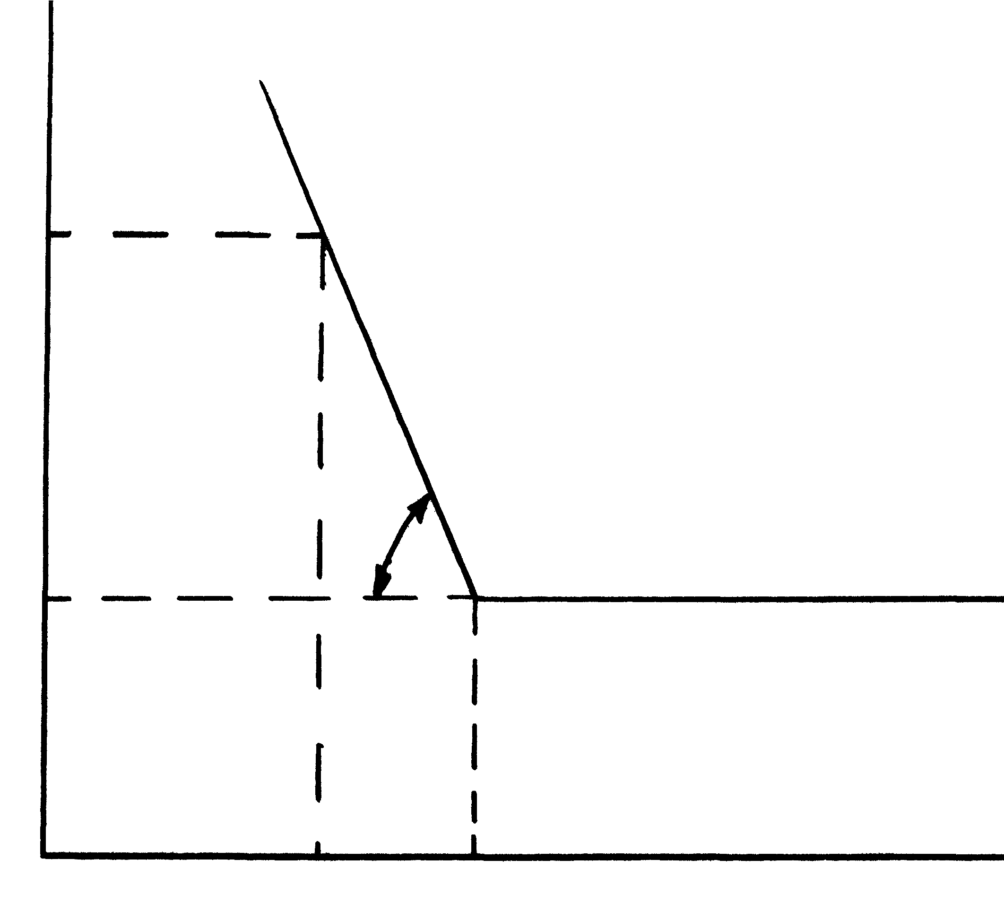
Криві утоми представляють у напівлогарифмічних або логарифмічних координатах (рис. 11). Вони відбивають результати іспитів матеріалів на витривалісну міцність, по методиках, регламентованим ДСТ.
σ_{i}
σ₋₁
α
lgN_{i}
LgN₀
lgN
Рисунок 11.
Використовуючи криву утоми можна визначити: границю витривалості матеріалу (σ₋₁), крапку перелому кривої утоми N₀, кут нахилу кривої утоми α - що характеризує чутливість матеріалу до рівня напруг.
Допустимо, ми маємо границю витривалості матеріалу σ₋₁ і крапку перелому кривої утоми N₀, а при іспитах при напрузі σ_{i} одержали циклічну довговічність N_{i}, тоді tgα = k визначимо як:
$$k=\frac{σ_{i}−σ_{−1}}{\text{lg}N_{0}−\text{lg}N_{i}}$$
Звідси для будь-якої напруги σ_{i} справедлива залежність:
$$σ_{i}=σ_{−1}+k(\text{lg}N_{0}−\text{lg}N_{i})$$
яка зветься рівняння кривої утоми в напівлогарифмічних координатах.
Для сталей, дослідженнями встановлено, що крапка перелому кривої утоми N₀ відповідає приблизно 2,31⋅10⁶ циклів.

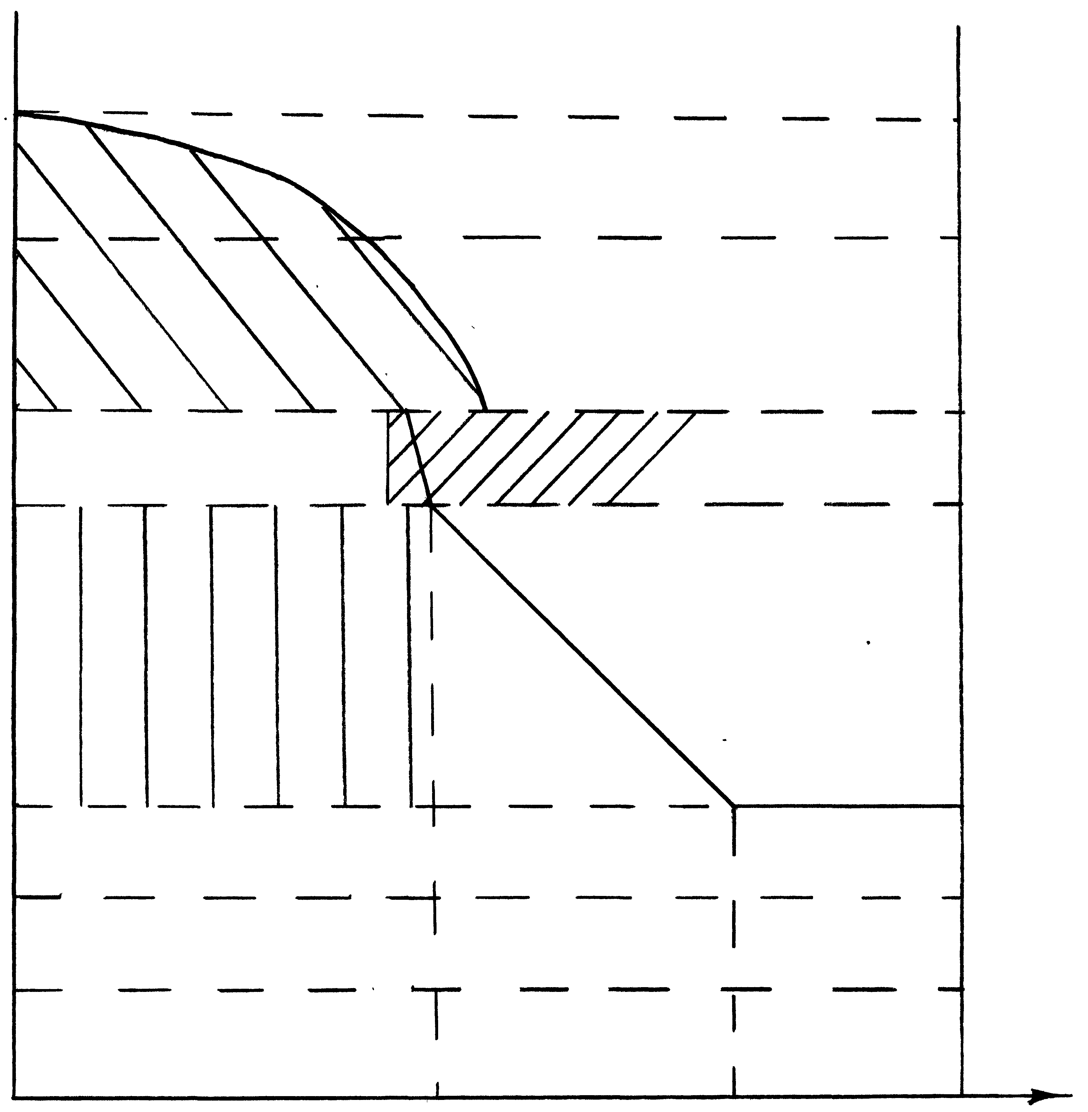
Повна крива утоми в напівлогарифмічних координатах
σ_{В}
σ_{Р}^{В}
σ_{Р}^{Н}
1
2
Г
А
Д
Б
В
3
4
5
6
σ_{К}
σ₋₁
σ_{Т}^{Ц}
σ_{УП}^{Ц}
N_{K}
N₀
N_{Б}
lgN
Рисунок 12. Повна крива утоми в напівлогарифмічних координатах

σ_{В} – межа міцності; σ_{Р}^{В} і σ_{Р}^{Н} – напруги верхнього і нижнього розривів; σ_{ДО} – критичне напруження; σ₋₁ – границя витривалості; σ_{Т}^{Ц} і σ_{УПЦ} – циклічні границі текучості і пружності; N_{К} – циклічна довговічність відповідній напрузі σ_{ДО}; N₀ – число циклів відповідній крапці перелому кривої утоми; N_{Б} – базове число циклів; Г – зона циклічної повзучості; Д – зона чистого зламу; Б – динамічна границя текучості.
Повна крива утоми охоплює діапазон напруг від 0 до σ_{В}. В інтервалі напруг від σ₋₁ до σ_{У} знаходяться основні області: А – малоциклової і В – багато циклової утоми. Між ними знаходиться область Б – динамічної плинності.
У малоцикловій області, у випадку одноосьового навантаження, виділяють три ділянки: 1 і 2, де руйнування носить квазістатичний характер з утворенням шийки в місці зламу і 3, де на поверхні зламу чітко видна витривалісна тріщина.
Після перехідної області 4 лежать зони багато циклової утоми 5, 6 нижче яких (σ_{i} < σ₋₁)знаходитися область безпечних ушкоджень.
Розглянемо схему узагальненої діаграми багато циклової утоми. У 1^{му} інкубаційному періоді утоми (рис. 13) є стадія циклічної мікро плинності (від першого циклу напруження до лінії 1, циклічної плинності 1-2, циклічного зміцнення 2 - 3). В 2^{м} періоді відбувається зародження і розвиток тріщин від субмікроскопічних до мікроскопічних розмірів (3-4). У 3^{му} періоді – розвиток мікро тріщин до макро тріщин критичного розміру (4 - 5). У 4^{му} періоді відбувається остаточне руйнування або долом (5-6).
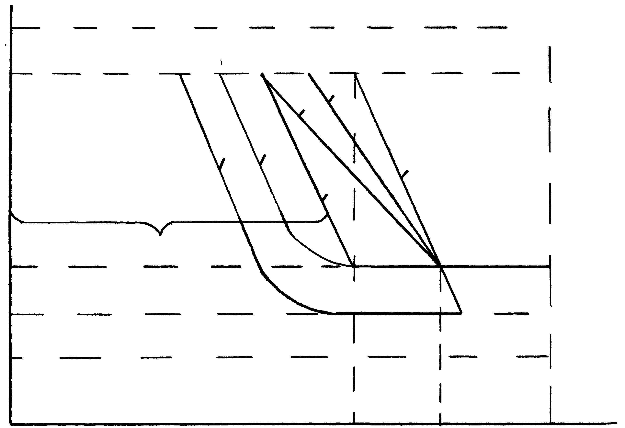
σ_{Р}^{Н}
σ_{К}
σ₋₁
σ_{Т}^{Ц}
σ_{УП}^{Ц}
N_{K}
1
2
3
4
5
6
N₀
N_{Б}
Рисунок 13. Узагальнена схема диаграми багато циклової утоми
Між статичними механічними властивостями і границею витривалості матеріалів існують кореляційні залежності. Зокрема для вуглецевих сталей В.М. Гребеніком запропоновані наступні рівняння:
r_{xy} σ_{xy}
$$σ_{−1}=0,\text{26}+0,\text{468}σ_{В}0,\text{83}4,\text{85}$$
$$σ_{−1}=7,\text{95}+0,\text{493}σ_{0,2}0,\text{63}6,\text{25}$$
$$σ_{−1}=4,\text{64}+0,\text{13}\text{НВ}0,\text{67}5,\text{58}$$
$$σ_{−1}=\text{50},\text{24}−0,\text{878}δ−0,\text{76}5,\text{41}$$
$$σ_{−1}=\text{45},\text{59}−0,\text{312}ψ−0,\text{31}9,\text{49}$$
Найбільша тіснота зв'язку існує між межею міцності і границею витривалості матеріалу.

Зміна механічних властивостей металів у результаті циклічного навантаження.
Як було показано вище, циклічні навантаження можуть приводити до циклічної плинності, циклічного зміцнення, а так само, до появи витривалісних тріщин які знижують міцність.
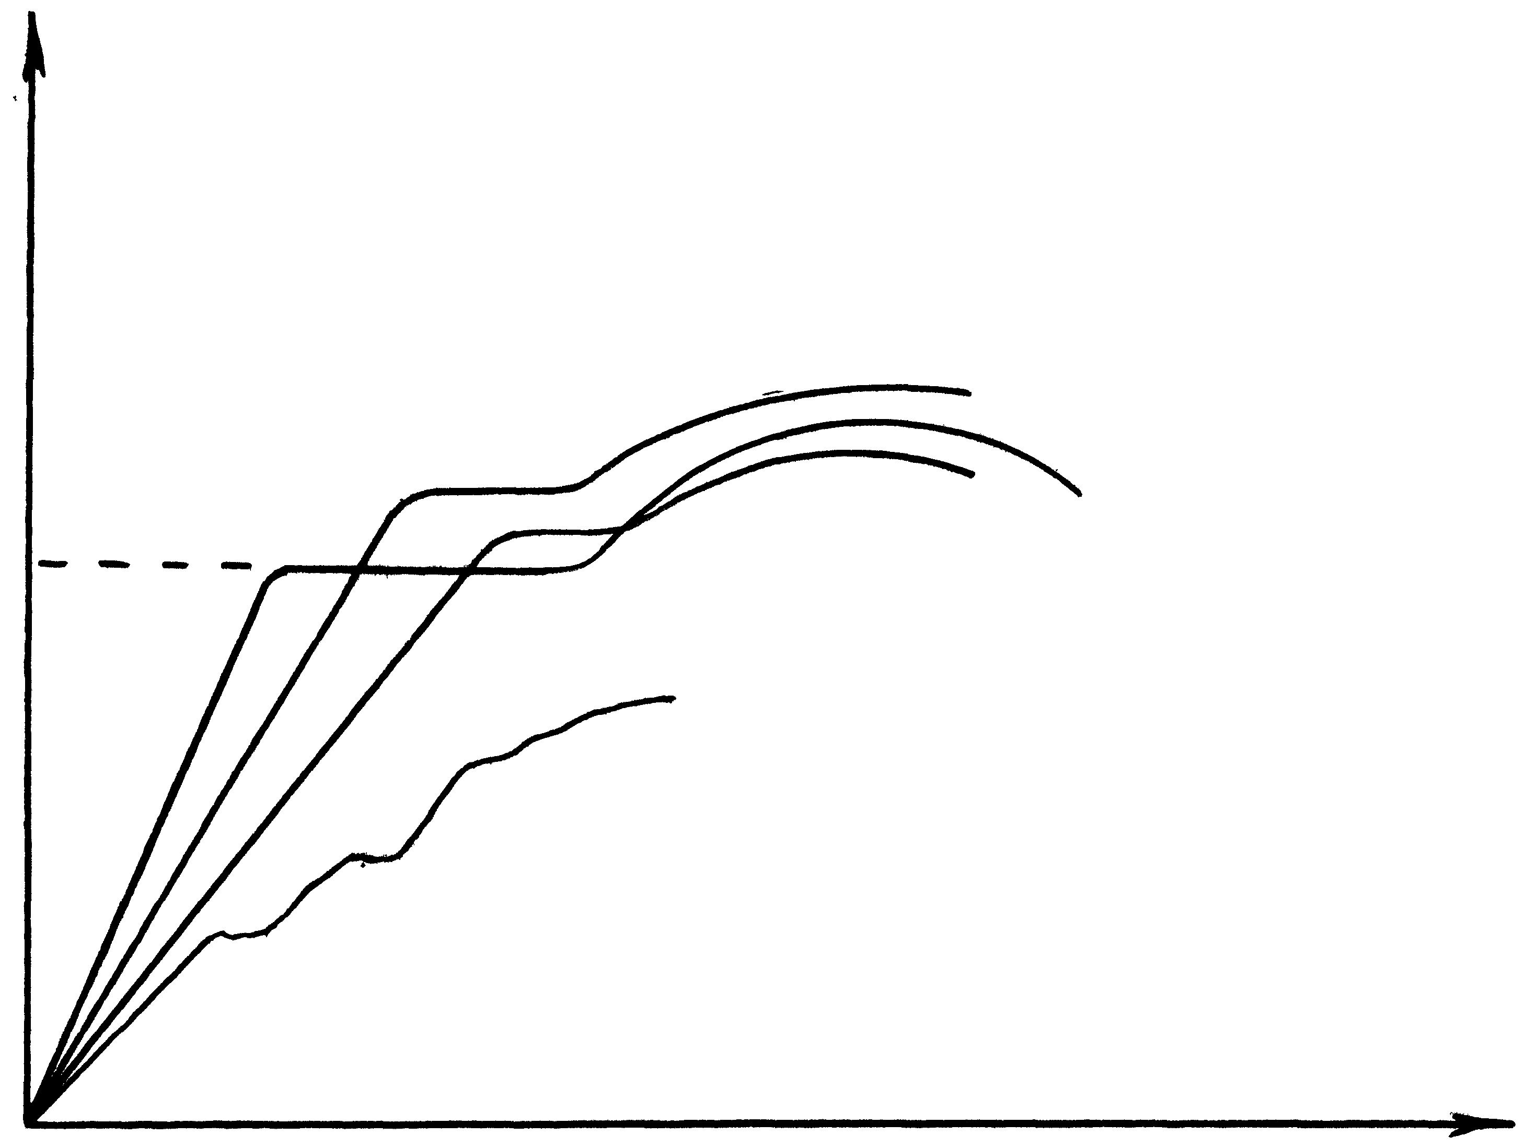
Якщо взяти партію однакових зразків і розбити ії на чотири групи, то можна установити, як впливає тривалість циклічного навантаження на міцність і пластичність матеріалу.
1
2
3
4
P
Δl
Малюнок 14. Вплив цикличного навантаження на механічні властивості металів
Першу групу зразків випробуємо на міцність без попереднього циклічного навантаження, після чого побудуємо діаграму руйнування (рис.14, крива 1).
Зразки другої групи попередньо навантажимо циклічним навантаженням симетричного циклу σ_{i} так, щоб відносне число циклів
$$\frac{n_{i}}{N_{i}}≤0,5$$
Результати наступних іспитів цієї групи зразків показують збільшення границі текучості і межі міцності (крива 2).
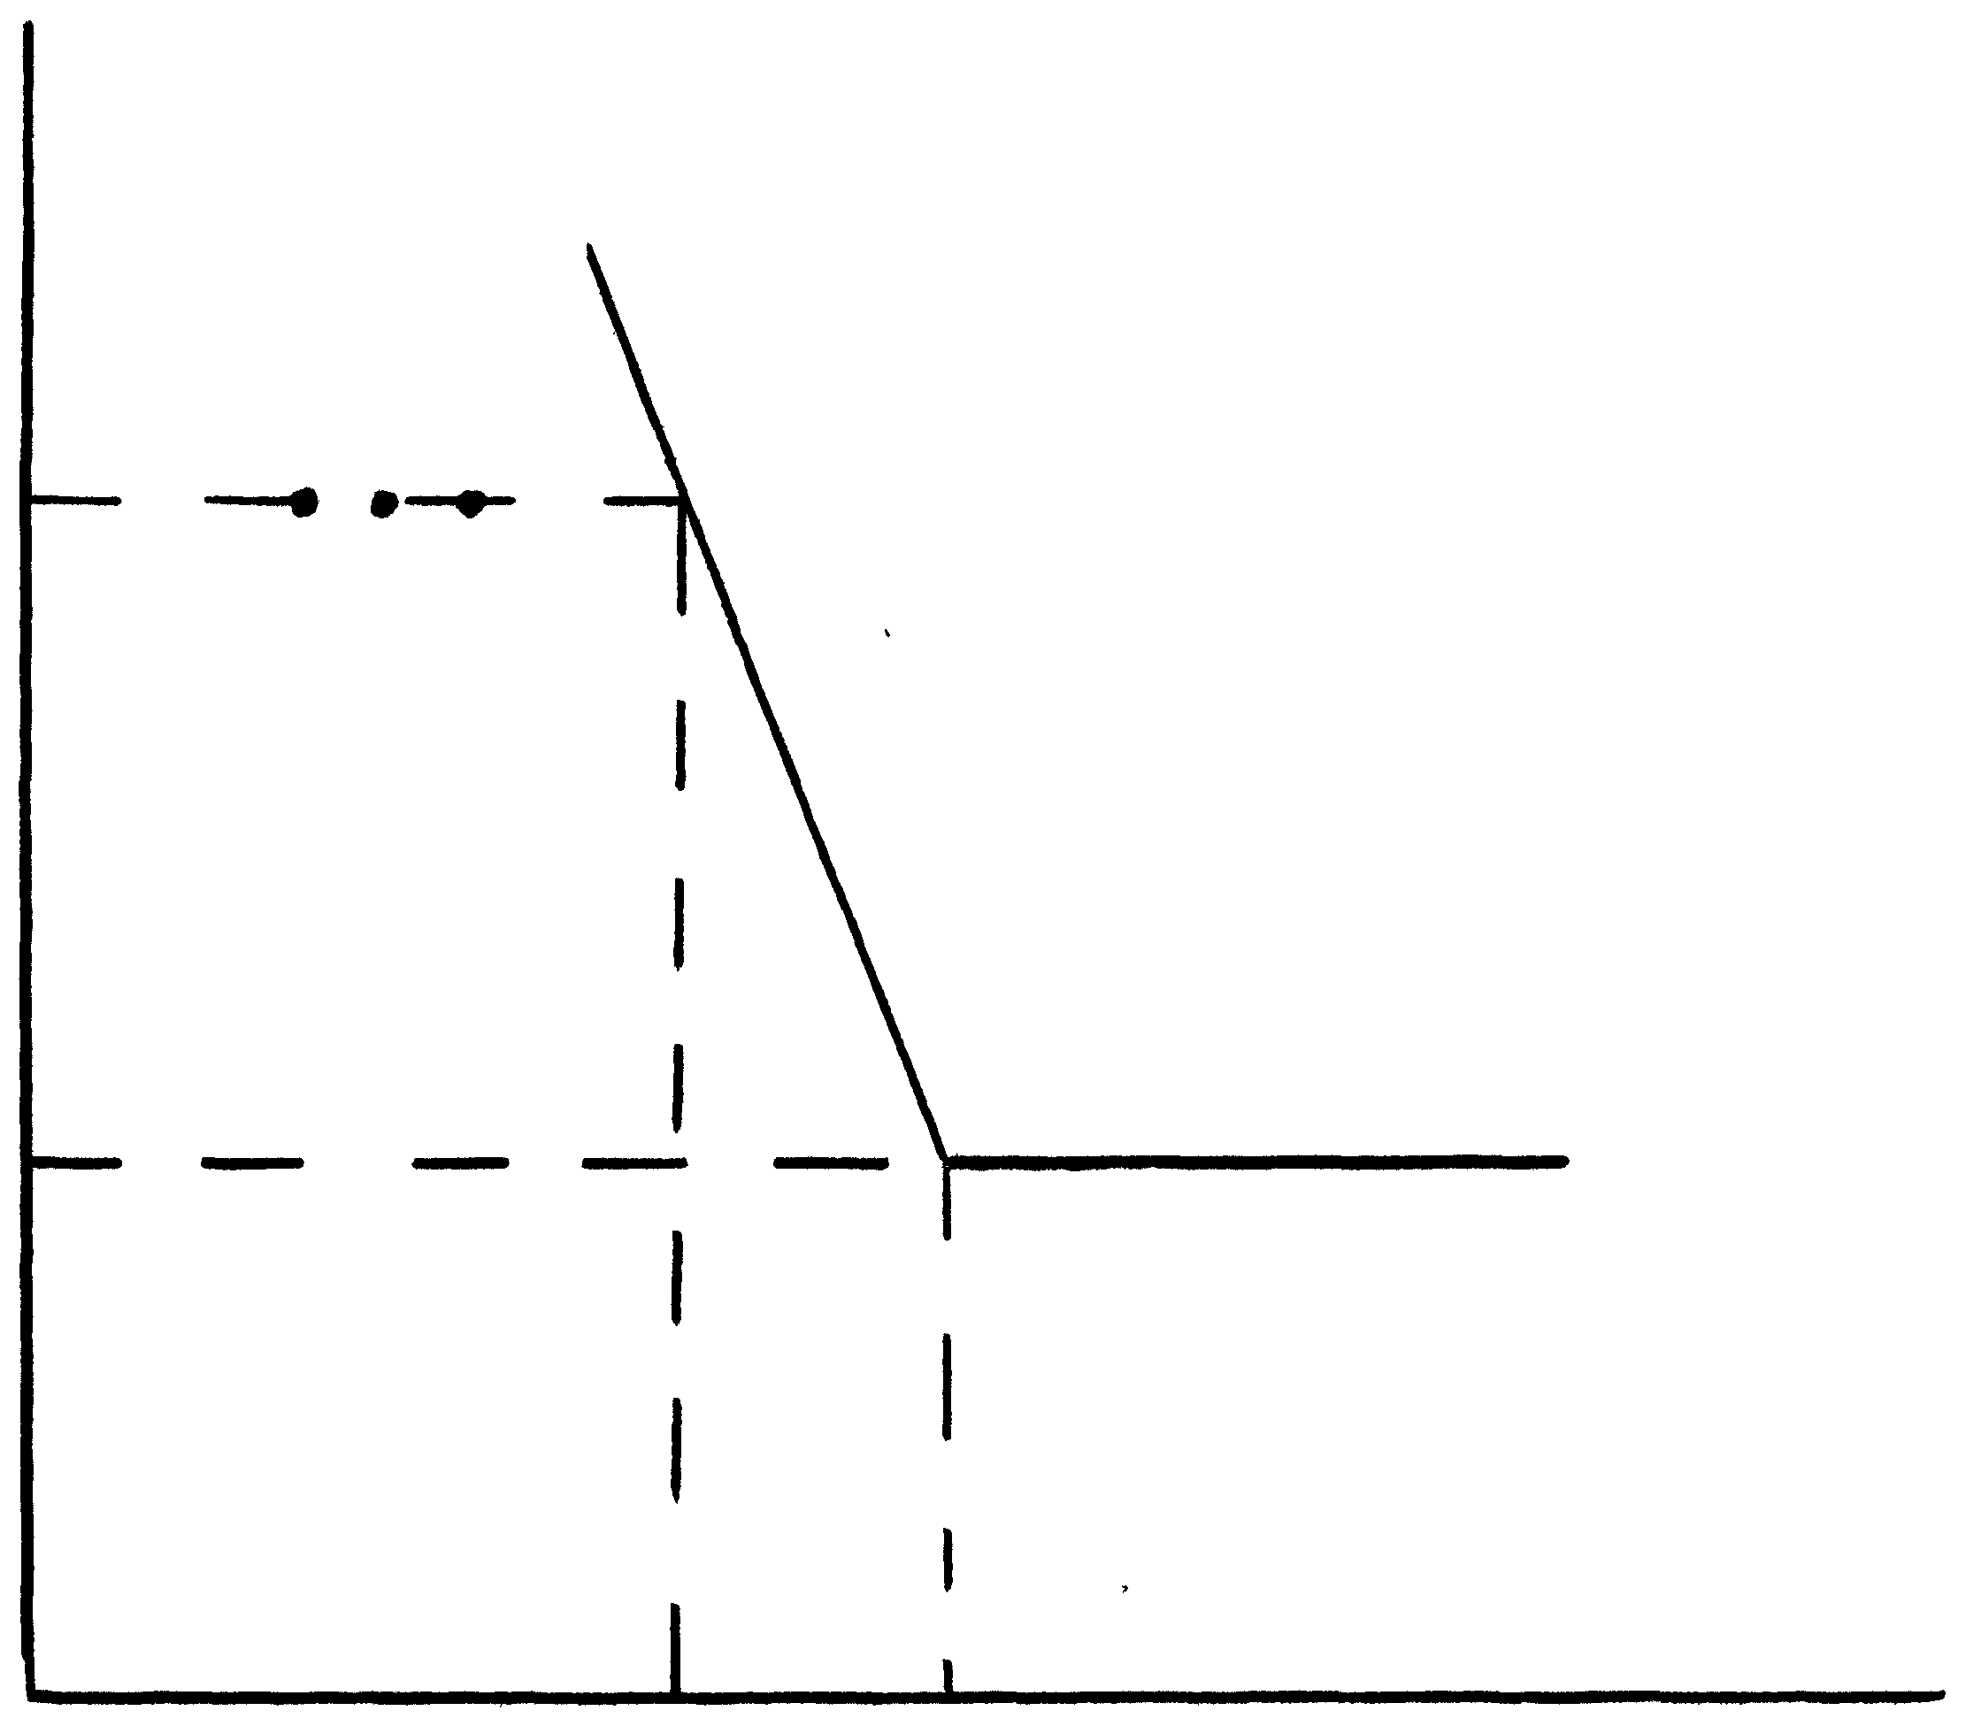
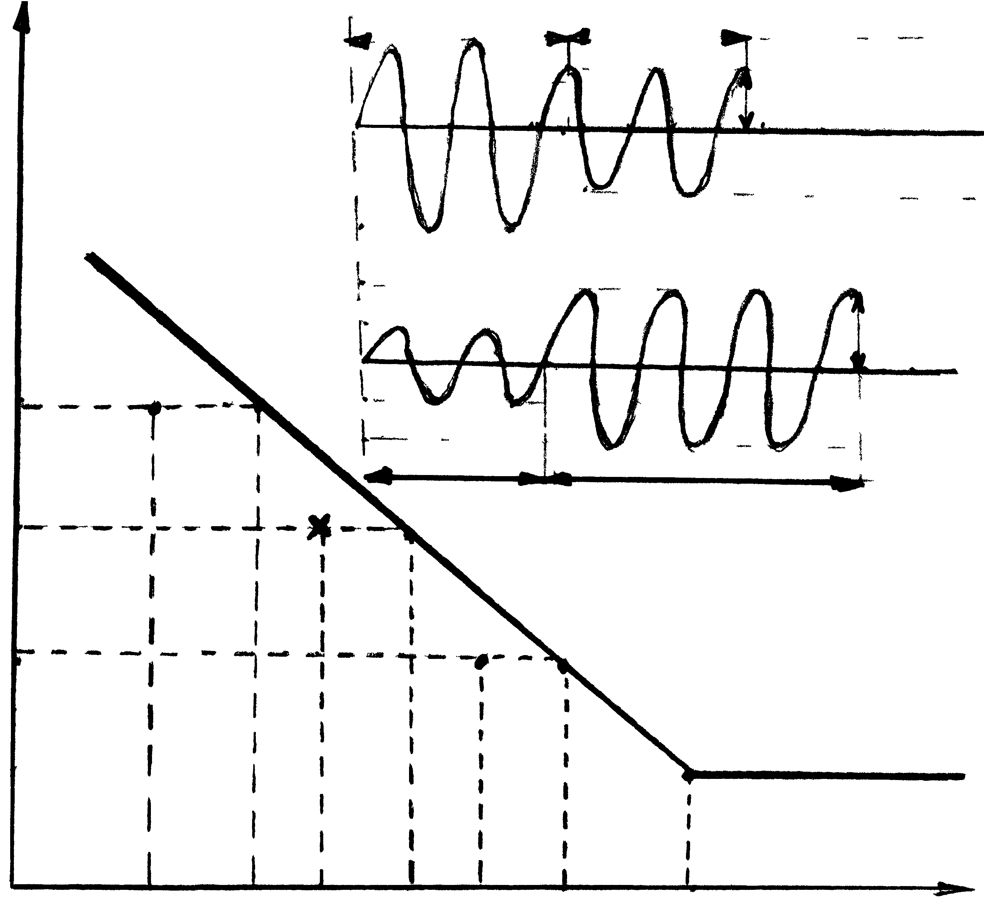
n₁ n₂ n₃
σ_{i}
σ₋₁
N_{i}
N₀
lgN
Рисунок 15
σ_{H1}
σ_{K}
σ_{H2}
n_{H1}
N_{H1}
n_{K}
n_{H2}
N_{H2}
N₀
N_{K}
a
lgN
Рисунок 16
Відносне число циклів, для зразків третьої групи приймемо рівним 0,6 при напрузі σ_{i}. Іспит цієї групи зразків показує збільшення границі текучості і зменшення межі міцності за рахунок появи при циклічному навантаженні субмікроскопічних тріщин (крива 3).

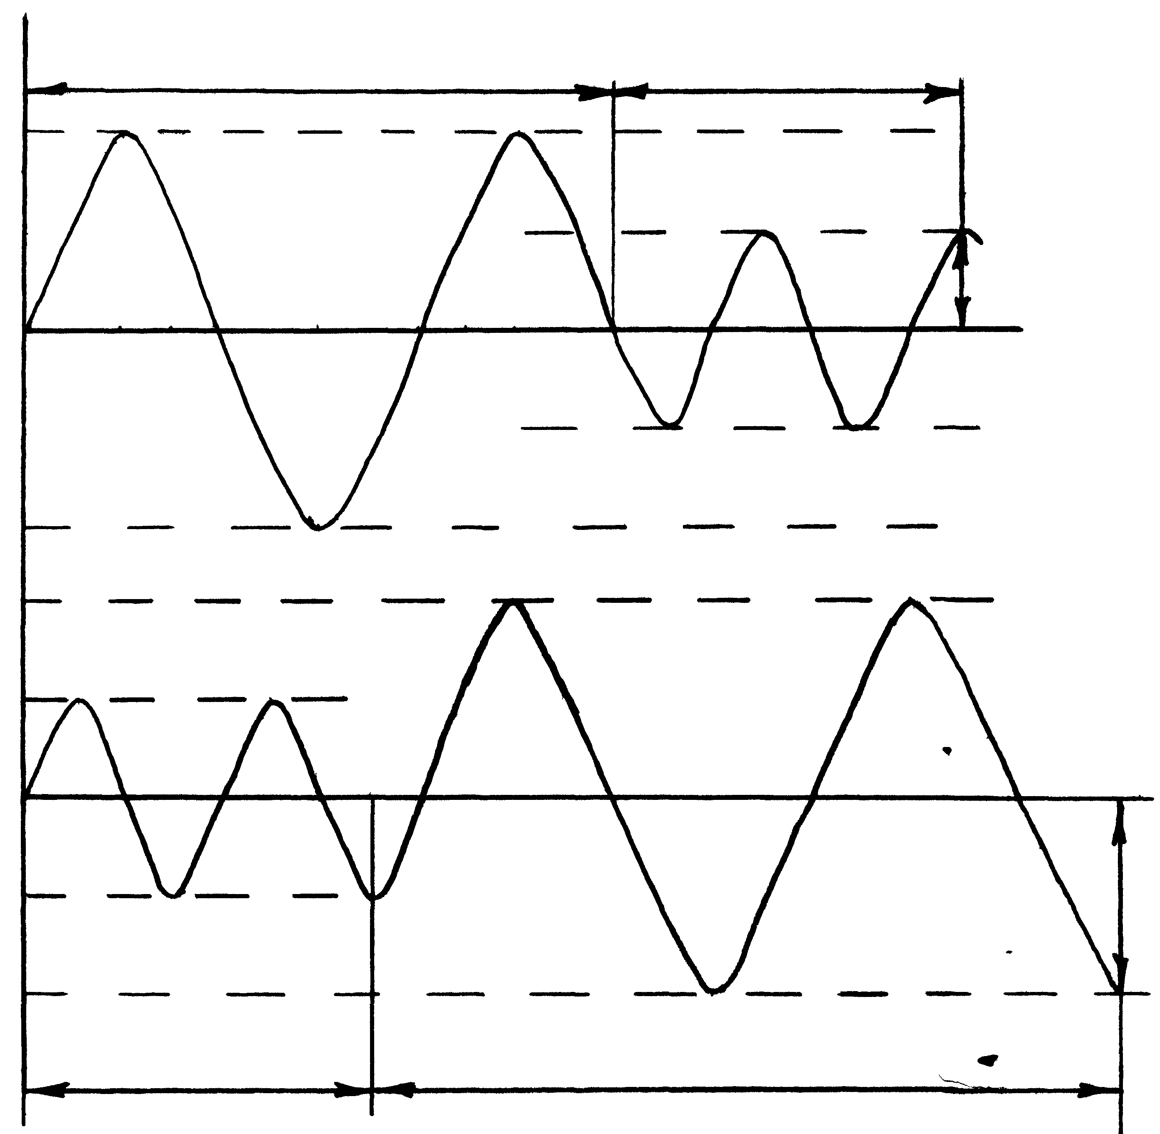
Механічні іспити зразків 4^{ої} групи після додатка циклічних навантажень при напрузі σ_{i} з відносним числом циклів 0,7 показують різке падіння міцності. На діаграмі видні характерні “сходинки“, що говорять про розкриття мікро тріщин під час навантаження.
n_{H1}
n_{K1}
σ_{K}
разрушення
б
в
n_{H2}
n_{K2}
разрушення
σ_{K}
σ_{Н1}
σ_{Н2}
Рисунок 17
При збільшенні відносного числа циклів понад 0,7 у зламі зразків виявляються магістральні мікро тріщини.
Цю зміну механічних властивостей матеріалів під дією циклічних навантажень , необхідно враховувати при розрахунках деталей працюючих в умовах статики, якщо ці деталі періодично випробують циклічні навантаження (наприклад, деталі елементів запобіжних пристроїв, що руйнуються,). Розрахунковий термін служби Т_{расч} необхідно брати з урахуванням утоми.
Т_{расч. у.} = (0,7...0…0,9)Т_{расч}

Вплив послідовності додатка навантажень на витривалісну міцність і довговічність

На працездатність деталей впливає характер навантаження, особливо в початковий період експлуатації. Це порозумівається тим, що швидкість протікання різних стадій витривалісного руйнування визначається не тільки властивостями металу, але й умовами навантаження. При правильному призначенні послідовності додатка навантажень можна істотно підвищити довговічність деталей.
а. крива утоми. (рис. 16);
б. σ_{H1} > σ_{K} (рис. 17);
в. σ_{H2} < σ_{K} (рис. 17).
σ_{K} – кінцевий рівень напруг.
$\sum{\frac{n_{i}}{N_{i}}=a}$, де а – закон нагромадження ушкоджень. 0,5 < a < 2.
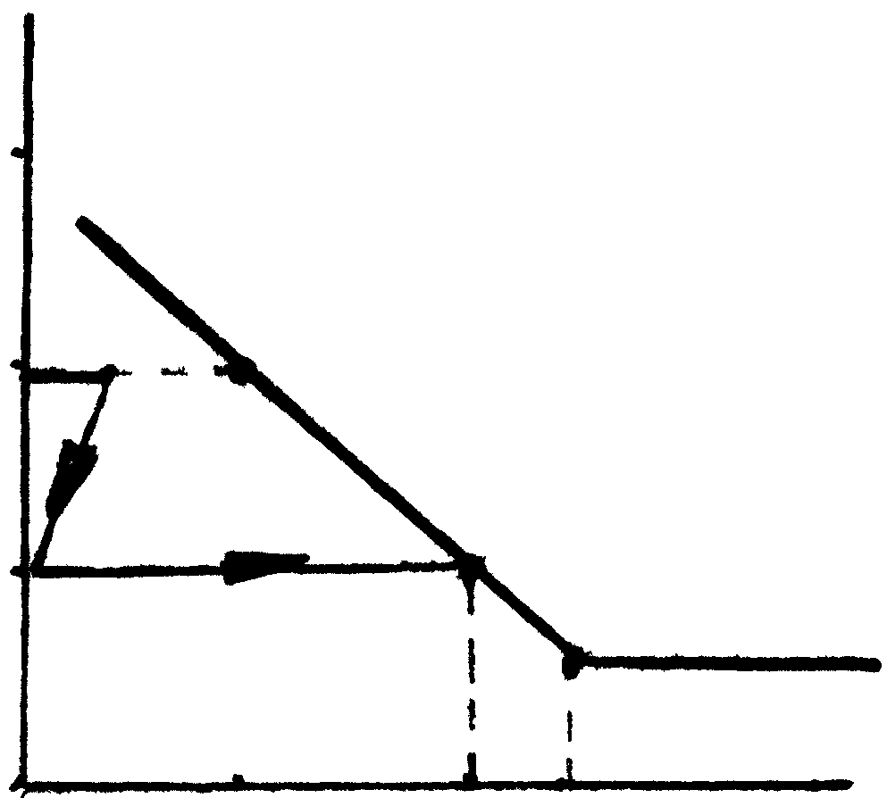
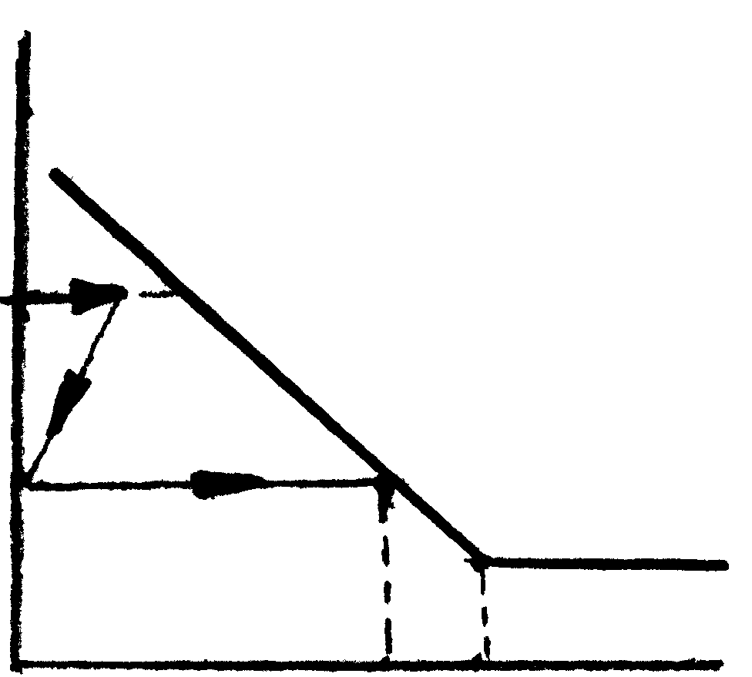
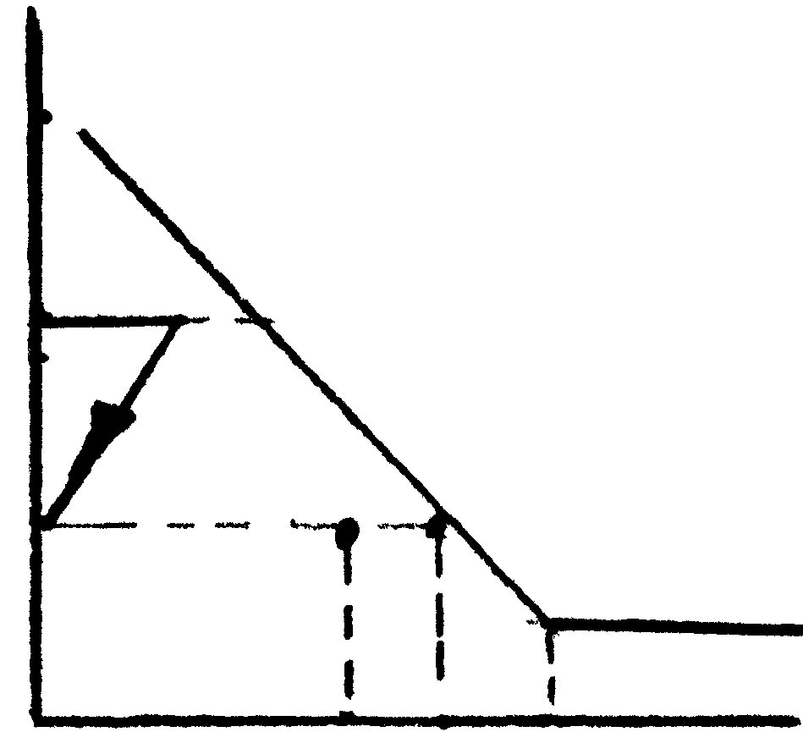
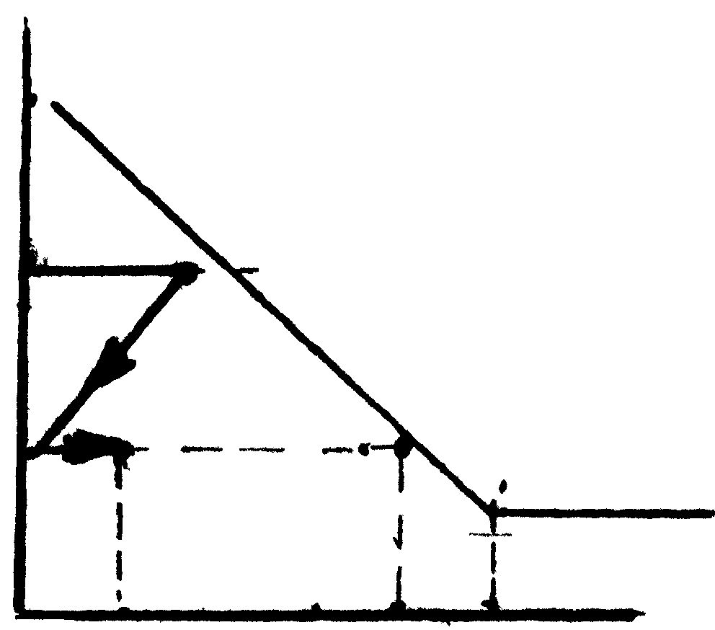
σ
σ_{Н}
σ_{К}
n_{H}
n_{K}
N_{K}
N₀
σ_{Н}
σ_{К}
σ_{К}
n_{H}
n_{K}
N_{K}
N₀
Рисунок 18
Рисунок 19
σ_{К}
σ
σ_{Н}
n_{H}
n_{K}
N_{K}
N₀
σ
σ_{Н}
σ_{К}
n_{H}
n_{K}
N_{K}
N₀
Рисунок 20
Рисунок 21
Можуть бути випадки коли при невеликій кількості тренувань відбу-вається таке зміцнення, що n_{к} буде більше N_{к}. При подальшому збільшенні
n_{н} n_{к} ставати спочатку рівним N_{к} а потім менше його.
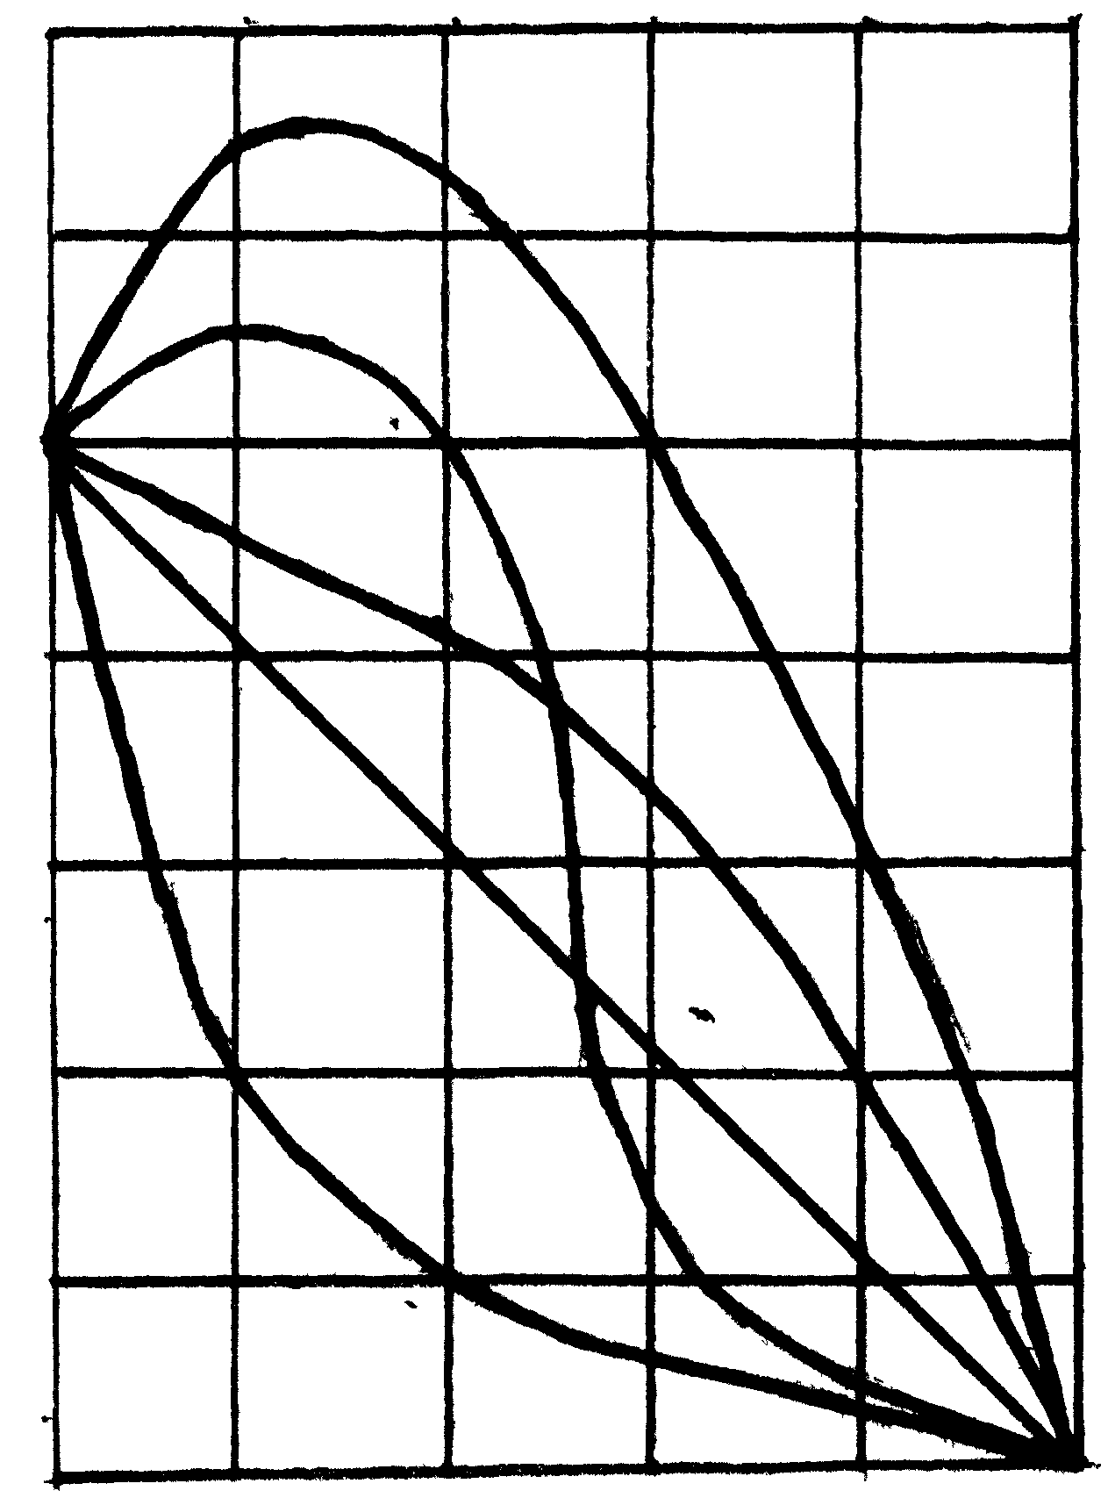
А – область ушкодження;
140
120
100
80
60
40
20
20
40
60
80
100
В
Б
А
1
2
3
4
5
Рисунок 22
Б – область зміцнення;
В – область значного зміцнення;
1 – східчасте навантаження не викликає зміцнення або розміцнення
$$\frac{n_{H}}{N_{H}}+\frac{n_{K}}{N_{K}}=1$$
2 – руйнування металу
$$\frac{n_{H}}{N_{H}}+\frac{n_{K}}{N_{K}}<1$$
3 – зміцнення металу
$$\frac{n_{H}}{N_{H}}+\frac{n_{K}}{N_{K}}>1$$
4 – значне зміцнення металу
$$\frac{n_{H}}{N_{H}}+\frac{n_{K}}{N_{K}}\text{>>}1$$
5 – змінність властивостей, зміцнення, а потім розміцнення:$\frac{n_{H}}{N_{H}}+\frac{n_{K}}{N_{K}}=1$

Малоциклова утома

В області високих напруг N ≤ 10⁴ - 5⋅10⁴ в ідеалі можливо два варіанти:
1. Залежність між навантаженням і деформацією носить лінійний характер. При цьому кількість циклів (К → ∞ ідеальна пружність);
2. Залежність між навантаженням і деформацією (поточної) носить характер ідеальної пластичності. При цьому кількість циклів так само прагне до ∞.
У випадку жорсткого навантаження величину подовження можна визначити:
$\text{la}={\text{la}}_{\text{упр}}+{\text{la}}_{\text{пл}}=\left(\frac{1}{4}⋅\text{ln}\frac{1}{1−ψ}\right)N^{−m}+\frac{σ_{−1}}{E}⋅N_{0}^{μ}⋅N^{−μ}$,
де - ψ коефіцієнт поперечного звуження; Е – модуль пружності; σ₋₁ – границя витривалості при числі циклів N₀; N – число циклів до руйнування; μ і m показники ступеню:
$m=0,\text{36}+2⋅{\text{10}}^{−3}σ_{B};$ μ = 0,1...0…0,15
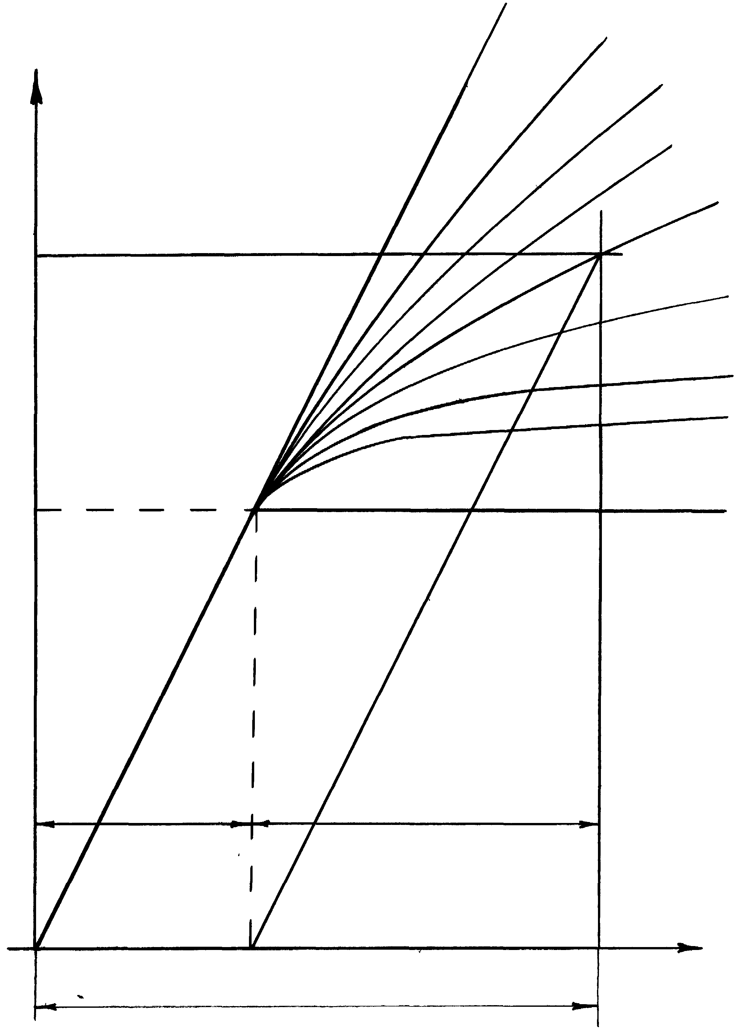
При м'якому навантаженні:
К → ∞
К = n
3
2
К =1
2
3
К → ∞
n
σ_{a} = const
A
Si
S
(σ_{a})
S_{T}
(σ_{T})
la_{упр}
la_{пл}
la
ε
la = const
Рисунок 23
$$\text{la}=\text{ln}\frac{1}{1−ψ_{B}}N^{−m_{1}}+\frac{σ_{−1}}{E}$$
де la – деформація нульового циклу; ψ_{У} – відносне звуження відповідне σ_{У};
$$m_{1}=1,2\frac{σ_{0,2}}{σ_{B}}−0,\text{35}\text{.}$$

Вплив окремих факторів на параметри кривої утоми.

На витривалісну міцність деталей впливають ряд факторів: розміри деталі; концентратори напруг; вид термічної обробки; стан поверхні; марка сплаву і багато чого іншого. При цьому можуть змінюватися: рівень горизонтальної площадки σ₋₁; кут нахилу кривій tgα; зсув крапки перелому N₀; зсув усій кривій уздовж осі абсцис. Звичайно досліджують вплив факторів тільки на σ₋₁.
Вплив концентраторів напруг.

Концентратори можуть істотно знижувати границю витривалості. У галтелей, отворів, шпонкових пазів, у різьбленні виникають підвищені напруги. Відношення σ_{МАХк} (максимальної напруги) в зоні концентратора до σ_{НОМ}, визначеної з курсу опору матеріалів як:
$$σ_{\text{ном}}=\frac{М_{Z}}{W}$$

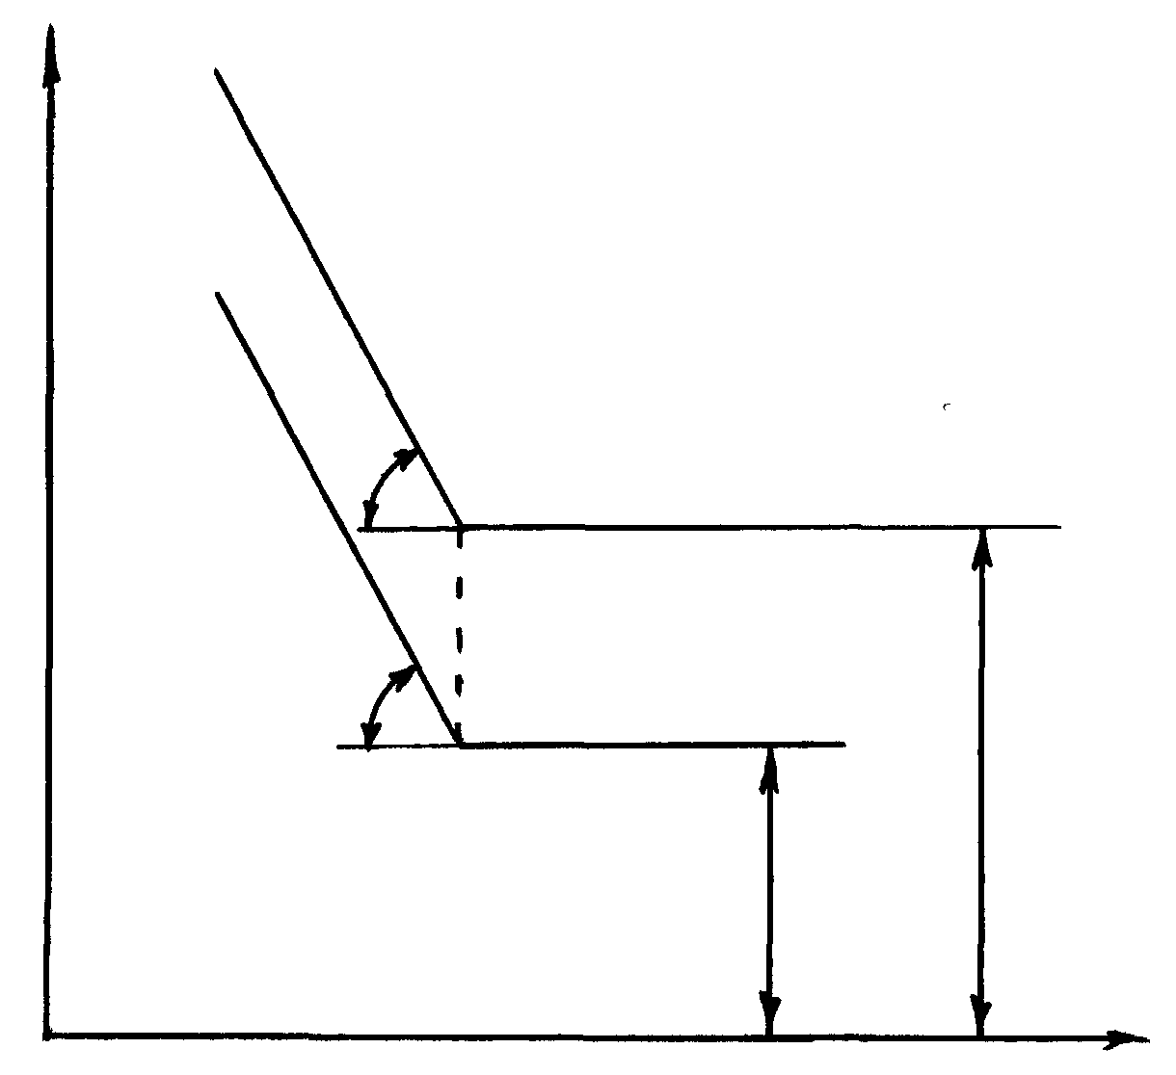
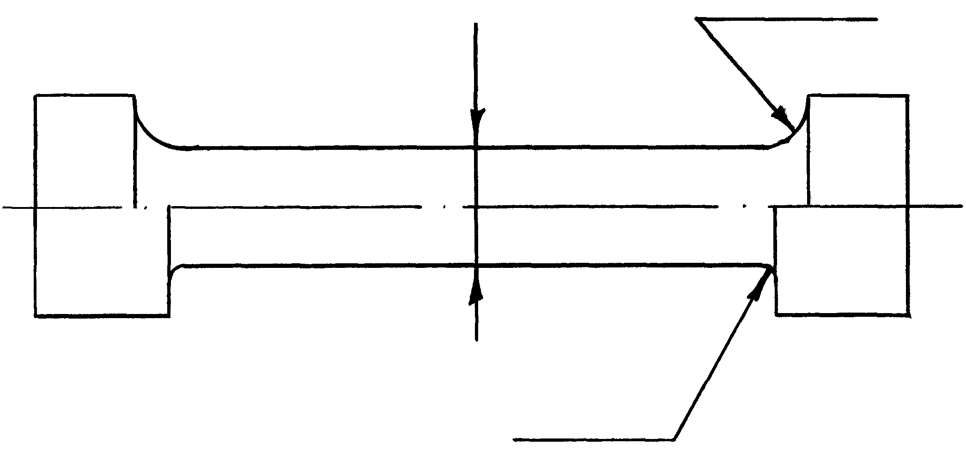
називається теоретичним коефіцієнтом концентрації:
Рисунок 24
Рисунок 25
α_{σ} ≈ 1
α_{σ} >> 1
d
σ
lgN
σ_{-1K}
σ₋₁
α
α
$$α_{σ}=\frac{σ_{{\text{MAX}}_{K}}}{σ_{\text{HOM}}}; α_{τ}=\frac{τ_{{\text{MAX}}_{K}}}{τ_{\text{HOM}}}$$
Ніж різкіше форма, тим більше α_{σ}. Однак зниження міцності далеко не завжди відповідає величині α_{σ}. Справа в тім, що після досягнення навантаження в зоні концентрації напруг рівня σ_{0,2} відбувається деформація і перерозподіл навантаження по перетину. Зниження оцінюється ефективним коефіцієнтом концентрації:
$$k_{σ}=\frac{σ_{−1}}{σ_{−1K}}$$
Коефіцієнт чутливості матеріалу до концентрації:
$$q_{σ}=\frac{k_{σ_{−1}}}{α_{σ_{−1}}}$$
Для визначення k_{σ} при D/d менше 2 необхідно користуватися поправочним коефіцієнтом
$k_{σ}=1+ξ(k_{σ_{0}−1})$, де $k_{σ_{0}}− \text{табличне} \text{значення} \text{коефіціента} \text{при} D/d>2$
Чутливість до концентраторів падає зі зменшенням σ₀₁ матеріалу.
Відомо, що концентратори напруг не змінюють кут нахилу кривої утоми отриманий при іспитах гладких зразків і не зміщають її крапку перелому, а як би зміщають її вниз паралельно самої собі.

Вплив масштабного фактору.

Вплив розмірів зразків або деталей виявляється в тім що: з однієї сторони в товстих перетинах особливо литих деталей, більше недосконалості структури при цьому недосконалість інтенсивно росте зі збільшенням розмірів до 30 – 60 мм а потім падає якщо розміри перевищують 100 – 200 мм. Тому масштабний фактор має значення для деталей невеликих розмірів.
З іншої сторони зі збільшенням розміру перетину зменшується ефект зміцнення.
Зниження механічних характеристик оцінюється коефіцієнтом впливу абсолютних розмірів.
$ε_{В}=\frac{σ_{\text{Bd}}}{σ_{B}}$ $ε_{0,2}=\frac{σ_{0,2d}}{σ_{0,2}}$ $ε_{σ}=\frac{σ_{−1d}}{σ_{−1}}$ $ε_{τ}=\frac{τ_{−1d}}{τ_{−1}}$
де σ_{Bd}, σ_{0,2d}, σ_{-1d} – напруги, визначені на деталях; σ_{d}, σ_{0,2}, σ₋₁ – напруги визначені на стандартних зразках.
Значення масштабного фактора ε₀ ε_{б} приведені в [2] (стор. 205…206)...
Масштабний фактор кут нахилу кривих утоми не змінює, зсув крапок N₀ не викликає.

Вплив стану поверхні.

Розвиткові витривалісних тріщин сприяють виниклі в результаті механічної обробки шорсткості, що є концентраторами напруг. Цей вплив оцінюється коефіцієнтами стану поверхні:
$$К_{σ}^{п}=\frac{σ_{−1}}{σ_{−1п}}; К_{τ}^{п}=\frac{τ_{−1}}{τ_{−1п}}$$
Тому що стан поверхні впливає на зародження витривалісної тріщини, то з поліпшенням чистоти поверхні кут нахилу кривої утоми або не змінюється, або збільшується при одночасному зрушенні N₀ вправо. Полірування зразків дає можливість підвищити витривалість на 30 – 50%
Зі зменшенням чистоти поверхні кут нахилу зменшується, а N₀ зрушується вліво.
Найбільш сильне зниження σ_{-1D} (у 3…4 рази) спостерігається при розвитку корозії.

Нерухомі посадки.
При розрахунках можна приймати, що нерухомі посадки не зміщають N₀ і не змінюють кут нахилу кривих утоми.

Зміцнення поверхні
Таблиця № 1
Поверхнева обробка | σ_{У},  МПа | Коефіцієнт зміцнення, К_{у}
Поверхнева обробка | σ_{У},  МПа | гладкі  вали | мала концентрація (к_{σ}≤ 1,5) | велика концентрація (к_{σ} =  1,8...2,2)
Загартування струмами високої частоти | 600…800  800…1000 | 1,5 – 1,7  1,3 – 1,5 | 1,6 – 1,7  --- | 2,4 – 2,8  ---
Азотування | 900…1200 | 1,1 – 1,25 | 1,5 – 1,7 | 1,7 – 2,1
Цементація | 700…800  1000…1200 | 1,4 – 1,5  1,2 – 1,3 | ---  2 | ---  ---
Дрібоструйне нагартувння | 600…1500 | 1,1 – 1,25 | 1,5 – 1,6 | 1,7 – 2,1
Накатка роликом | --- | 1,1 – 1,3 | 1,3 – 1,5 | 1,6 – 2,0
Зміцнення досягається шляхом створення стискаючих залишкових напруг у поверхневому шарі (наклеп). При цьому коефіцієнт зміцнення:
$$k_{у}=\frac{σ_{−1у}}{σ_{−1}}$$
З таблиці випливає, що К_{у} ≥ К_{σ}, тобто деталь з концентратором напруги, піддана зміцнюючий технології, має приблизно ту ж витривалісну міцність, що і не зміцнена деталь.

Оцінка міцності і довговічності деталей устаткування при перемінних навантаженнях.
Необхідність розрахунків на витривалісну міцність і обмежену довговічність виникає в наступних випадках:
- При проектуванні нового обладнання,
- При оцінці можливості збільшення навантажень з метою підвищення продуктивності устаткування
3) При наявності витривалісних руйнувань деталей.
Якщо деталь розраховують на певний строк служби, то в якості розрахункових необхідно приймати напруги, що перевищують границю витривалості, при яких деталь витримає визначену кількість циклів навантаження.
У звичайних технічних розрахунках на міцність враховуються тільки макроскопічні процеси руйнування. Як критерій міцності приймають повне руйнування деталі, що спрощує постановку задачі. При виборі коефіцієнтів запасу міцності і довговічності, а так само при визначенні припустимої імовірності руйнування варто враховувати можливі наслідки такого руйнування.
Рекомендують наступний порядок накопичення даних при розрахунку:
- Установити можливі режими навантаження за умовами роботи деталі.
- Визначити напругу в найбільш небезпечних перетинах деталі.
- Скласти гистограму або графік розподілу напруг.
- Вибрати матеріал для деталі і спосіб його обробки, установити характеристики утоми матеріалу.
- Оцінити вплив факторів на напруги, витривалісні характеристики й установити їх значення для проектованої деталі.
- Зіставити напруги фактичні в деталі і гранично припустимі і вибрати критерій для розрахунку (границя витривалості або обмежена довговічність).
- Установити заданий термін служби деталі з урахуванням особливостей її роботи й економічної доцільності.
- Виконати розрахунок на утому або обмежену довговічність.
- Якщо можна, зіставити отримані дані з досвідченими, або даними інших розрахунків.
- Оцінити результати розрахунку, визначити остаточні розміри нової деталі.
Неминуче виникаючі відхилення режимів навантаження, в умовах експлуатації, від заданих можуть знизити або підвищити фактичний термін служби деталі.
Звичайно при розрахунках зручно користуватися кривими утоми з імовірністю руйнування 50%.

Діаграма граничних напруг для асиметричних циклів навантаження
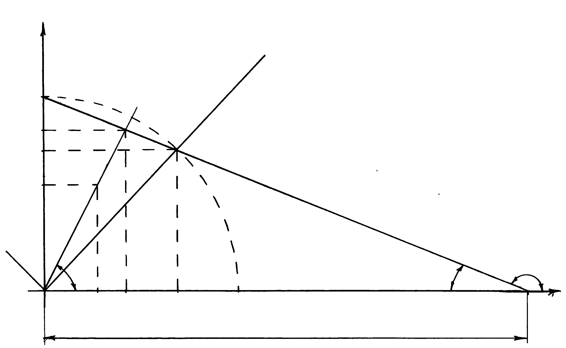
σ_{а}
σ₋₁
σ_{а}
С
σ_{аi}
0,5σ₀
σ_{m}
σ_{mi}
σ_{m}
0,5σ₀
A
B
R=0
R=1
R=1
α
α_{ОБР}
β
Рисунок 26
R=±∞
R_{i}
σ₋₁ – границя витривалості при R = -1;
σ₀ – границя витривалості при R = 0;
Діаграму використовують для приведення напруг асиметричних циклів до еквівалентних симетричних. Далі показані принципи побудови діаграми і визначення граничних середніх і амплітудних напруг.

$\text{tg}α=\frac{σ_{−1}−0,5σ_{0}}{0,5σ_{0}}=\frac{2σ_{−1}−σ_{0}}{σ_{0}}=ψ$,
ψ - коефіцієнт приведення асиметричного циклу до еквівалентного симетричного.
$\text{tg}α_{\text{ОБР}}=0−\text{tg}α=−ψ$.
Пунктирна АВ і є крива граничних амплітудних напруг σ_{а lim} для зразка. На практиці криву АВ – заміняють відрізком прямій АВ її рівняння:
$σ_{а}=σ_{−1}+σ_{m}⋅\text{tg}α_{\text{ОБР}}$,
де:
$\text{tg}α_{\text{ОБР}}=−\frac{\text{АС}}{\text{ВС}}=−\frac{(2σ_{−1}−σ_{0})}{σ_{0}}=−ψ_{σ}$;
$$σ_{а}=σ_{−1}−ψ_{σ}⋅σ_{m}\text{.}$$
При $σ_{а}=0 σ_{m}=σ_{−1}/ψ_{σ}\text{.}$

Граничні напруги можна визначити іншим способом, знаючи значення коефіцієнта асиметрії R. Усі можливі значення σ_{а} відповідному даному R лежать на промені який виходить з початока координат:
$$σ_{а}=σ_{m}⋅\text{tg}β, a \text{tg}β=\frac{(1−R)}{(1+R)}\text{.}$$
Розрахунки на утому при сталих перемінних напругах.

Основною формою розрахунку на міцність є визначення запасу міцності:
$n_{д}=\frac{σ_{\text{пред}}}{σ_{\text{дейст}}}≥n_{\text{доп}}$.
Визначення запасів міцності при симетричних циклах навантаження.
При дії нормальних напруг:
$n_{σ}=\frac{σ_{−1}}{σ_{а}}⋅k_{\sum{σ}}$,
де σ₋₁ границя витривалості для стандартних умов іспитів, σ_{a} - номінальна перемінна напруга, k_{Σσ} - коефіцієнт враховуючий спільний вплив усіх факторів.
При дії дотичних напружень:

$n_{τ}=\frac{σ_{−1}}{τ_{а}}⋅k_{\sum{τ}}$.
При спільній дії нормальних і дотичних напружень:
$n_{σ,τ}=\frac{n_{σ}⋅n_{τ}}{\sqrt{n_{σ}^{2}+n_{τ}^{2}}}$.
При розрахунку по обмеженій границі витривалості запас обмеженої утоми визначають як:
$n_{σN}=\frac{σ_{−1N}}{σ_{\text{aN}}}; n_{τN}=\frac{τ_{−1N}}{τ_{\text{aN}}}$.
І запас довговічності:
$n_{N}=\frac{N_{a}}{n_{\text{ОБЩ}}}$,
де N_{a} число циклів до руйнування при напрузі σ_{aN}, n_{ОБЩ} - загальне число циклів додатка напруг σ_{aN} за заданий термін служби деталей.

Визначення запасів міцності при асиметричних циклах навантаження.

Рівняння лінії граничних напруг має вигляд:
$σ_{а}=σ_{−1}−σ_{m}⋅ψ_{σ}$,
де $ψ_{σ}=\frac{2σ_{−1}−σ_{0}}{σ_{0}}$ - коефіцієнт впливу асиметрії циклу, де σ₀ – границя витривалості пульсуючого циклу. З рис. 26 запас міцності можна визначити по формулі:
$$n_{σ_{R}}=\frac{σ_{a}}{σ_{\text{ai}}}=\frac{σ_{m}}{σ_{\text{mi}}},$$
або при вираженні через границю витривалості σ₋₁:
$$n_{σ_{R}}=\frac{σ_{−1}}{К_{\sum{σ}}σ_{\text{ai}}y_{n}},$$
де $y_{n}=1−ψ_{σ}\frac{σ_{\text{mi}}}{K_{\sum{σ}}⋅σ_{\text{ai}}}$ - коефіцієнт приведення асиметричного циклу до еквівалентного симетричного. К_{Σσ} - коефіцієнт враховуючий вплив усіх факторів:
$K_{\sum{σ}}=\frac{ε_{σ}⋅k_{y}⋅k_{п}}{k_{σ}}$.

Розрахунки при нестаціонарних режимах навантаження з використанням кривих утоми в напівлогарифмічних координатах

Розрахунок з використанням кривих утоми в напівлогарифмічних координатах 9(рис. 27) має перевагу перед розрахунком з використанням кривих утоми в логарифмічних координатах. Основна перевага - можливість використання для розрахунку численних досвідчених даних по кривим утоми.
Рівняння кривої утоми має вигляд:
$$σ_{i}+k⋅\text{lg}N_{i}=k⋅\text{lg}N_{d}=σ_{−1}+k⋅\text{lg}N_{0}=σ_{d}=\text{const}\text{.}$$
або ${\text{10}}^{\frac{σ_{i}}{k}}⋅N_{i}={\text{10}}^{\frac{σ_{−1}}{k}}N_{0}=\text{const}\text{.}$
σ₋₁, σ_{i}, k, N_{i}, N₀, σ_{d} – розглянуті нами раніше.
Число циклів до руйнування відповідно до рівняння кривої утоми:
$$N_{i}=N_{0}⋅{\text{10}}^{\frac{σ_{−1}−σ_{i}}{k}} \text{или} \text{lg}N_{i}=\text{lg}N_{0}+\frac{σ_{−1}−σ_{i}}{k}\text{.}$$
Кожне з σ_{i} визначається по формулі:
$$σ_{i}=σ_{−1}+k(\text{lg}N_{0}−\text{lg}N_{i})\text{.}$$
Використовуючи рівняння кривої утоми й умови підсумовування ушкоджень $\sum{\frac{n_{i}}{N_{i}}}=1$. Помноживши останнє на ${\text{10}}^{\frac{σ_{i}}{k}}$, і зробивши перетворення, одержимо значення приведеної напруги:
$$σ_{\text{пр}}=k⋅\text{lg}(Σ⋅{\text{10}}^{\frac{σ_{i}}{k}}⋅n_{i})−k⋅\text{lg}\frac{Σ⋅{\text{10}}^{\frac{σ_{i}}{k}}n_{i}}{N_{0}}\text{.}$$
Звідси запас міцності по напругах буде дорівнювати:
$n_{σ}=\frac{σ_{−1}}{σ_{\text{пр}}}$.
Якщо за термін t прийнятий за одиницю виміру часу, відбувається достатнє усереднення даних за умовами навантаження при яких деталь у цілому випробує n_{t} циклів, загальне або еквівалентне число циклів N_{Э} яке може витримувати деталь до руйнування при заданому режимі навантаження визначають з умови:
$$N_{Э}=\frac{a}{\sum{\frac{c_{i}}{N_{i}}}}=\frac{a}{\frac{c_{1}}{N_{1}}+\frac{c_{2}}{N_{2}}+\text{.}\text{.}\text{.}+\frac{c_{i}}{N_{i}}} \text{при} \sum{\frac{n_{i}}{N_{i}}}=a,$$
де $c_{1}=\frac{n_{t1}}{n_{t}}; c_{i}=\frac{n_{\text{ti}}}{n_{i}},$ $n_{t1}$ - число циклів з напругою σ₁; $n_{t2}$ - число циклів з напругою σ₂ і т.д. $n_{\text{ti}}$ - число циклів з σ_{i}:
$$σ_{Э}=σ_{−1}+k(\text{lg}N_{0}−\text{lg}N_{Э})\text{.}$$
Запас довговічності n_{t} по числу навантажень при заданому числі циклів навантажень і терміну служби T_{зад} дорівнює:
$$n_{N}=\frac{N_{Э}}{n_{t}⋅T_{\text{зад}}}=\frac{N_{Э}}{n_{\text{общ}}}>n_{Д\text{.}Д\text{.}}$$
Термін служби деталі Т_{Д} при повному використанні міцносних властивостей матеріалу з урахуванням допустимого запасу довговічності n_{Д.Д.} дорівнює:
$Т_{Д}=\frac{N_{Э}}{n_{t}⋅n_{\text{дд}}}=\frac{n_{N}⋅T_{\text{зад}}}{n_{\text{ДД}}}$,
c обліком цього:
$σ_{\text{пр}}=σ_{−1}−k⋅\text{lg}n_{N}$,
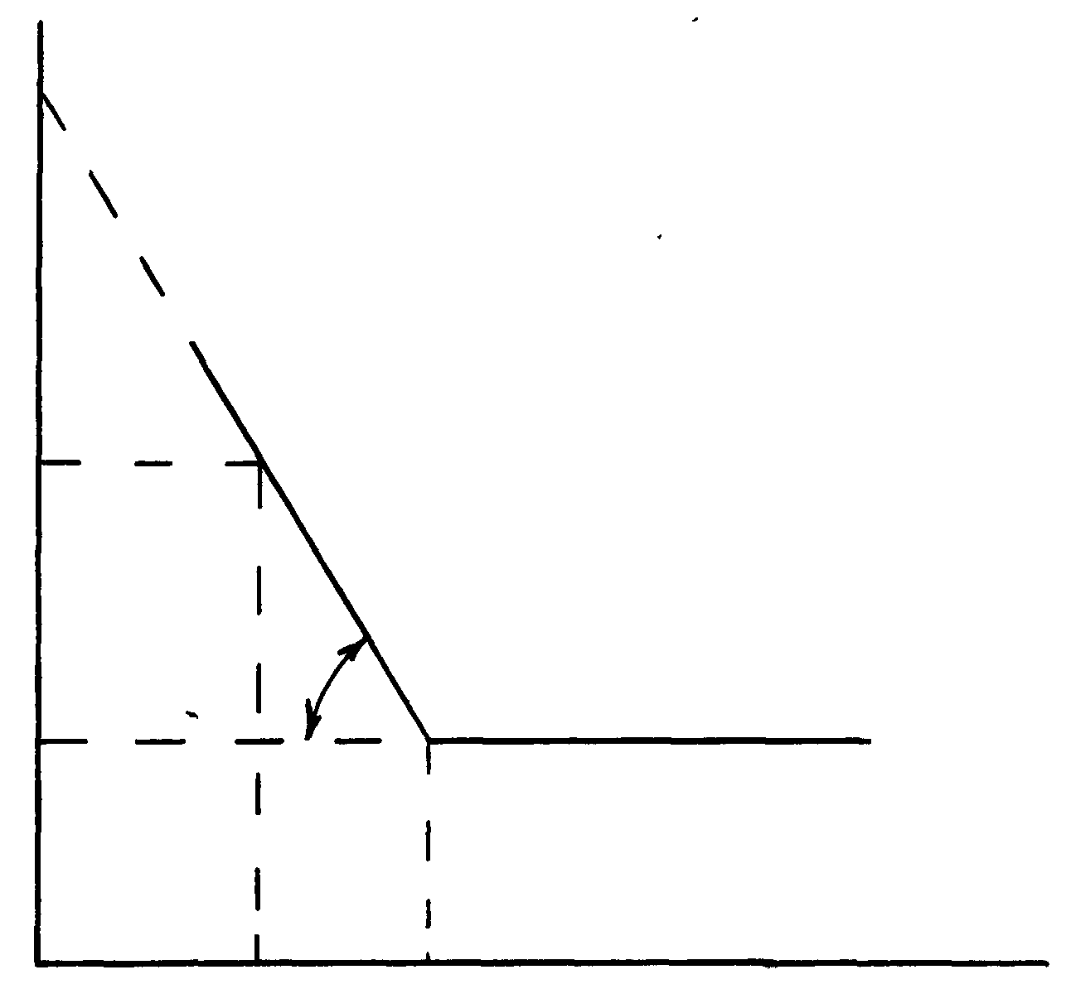
тоді коефіцієнт запасу міцності:
N₀
N_{i}
N_{d}
σ_{i}
σ₋₁
σ_{d}
Рисунок 27
$$n_{σ}=\frac{σ_{−1}}{σ_{\text{пр}}}=\frac{σ_{−1}}{σ_{−1}−k⋅\text{lg}n_{N}}>n_{\text{доп}}\text{.}$$
Розрахунок на обмежену довговічність з використанням умовної межі міцності.
Для визначення N_{i} необхідно знати:
α
- σ₋₁;
- N₀;
- k = tgα.
Але задачу можна спростити якщо замість N₀ на кривої утоми взяти крапку N_{d} = 1 а σ_{d} – умовна межа міцності при вигині, тоді
$$σ_{i}=σ_{d}−k⋅\text{lg}N_{i}\text{.}$$
В інших розглянутих нами формулах теж варто замінити σ₋₁ на σ_{d} і N₀ на N_{d} = 1. У цьому випадку крива утоми визначається k = tgα і σ_{d}. Як ми пам'ятаємо концентратори напруг і масштабний фактор не впливають на k. Лінія буде зміщатися паралельно самої собі на величину Δσ:
$$Δσ=σ_{−1}−σ_{−1д}=σ_{−1}\left(1−\frac{ε_{σ}}{k_{σ}}\right)$$
де: ε_{σ} - масштабний фактор, k_{σ} - ефективний коефіцієнт концентрації напруг.
$$\begin{aligned}ε_{σ}=\frac{σ_{−1d}}{σ_{−1}}; k_{σ}=\frac{σ_{−1}}{σ_{−1k}} \\ Δσ=σ_{−1}\left(1−\frac{σ_{−1k}}{σ_{−1д}}\right) \\ Δσ=σ_{−1}\frac{σ_{−1}}{k_{σ}}⋅ε_{σ} \\ Δσ=σ_{−1}\left(1−\frac{ε_{σ}}{k_{σ}}\right)\end{aligned}$$
Умовна межа міцності для деталі визначають як:
$σ_{\text{dд}}=σ_{d}−Δσ$.
Число циклів до руйнування:
$$N_{\text{iд}}=\text{10}\frac{σ_{\text{dд}}−σ_{\text{iд}}}{k}\text{.}$$
Значення σ_{d} можна приймати для сталей:
$σ_{d}=(0,\text{15}\text{.}\text{.}\text{.}1,2)σ_{В}$ при вигині; $σ_{d}=σ_{В}$ при розтяганні. Для чавунів при вигині $σ_{d}=(0,\text{15}\text{.}\text{.}\text{.}1,2)σ_{В}$, причому, чим нижче марка чавуна, тим ближче значення до 2^{х}. Наприклад СЧ 18, $σ_{d}=2σ_{В}=2⋅\text{180}=\text{360} \text{МПа};$ СЧ 35, $σ_{d}=1,5σ_{В}=1,5⋅\text{350}=\text{525} \text{МПа}\text{.}$

Розрахунок приводного вала механізму пересування візка напільної завалочної машини
Розглянемо приклад практичного використання викладених вище методик. Визначимо довговічність вала механізму пересування візка напільної завалочної машини. Відомо, що середній термін служби цього вала складає 3,5...4 місяці при міжремонтному періоді 6 місяців. Необхідно дати пропозиції і розробити заходи щодо доведення реального терміну служби вала до міжремонтного періоду.
Відомо, що вал виготовлений зі сталі 45, що має характеристики:
$$σ_{−1}=\text{30}\text{кгс}/{\text{мм}}^{2}=\text{300}\text{МПа},$$
$\text{tg}α=k=7,5\text{кг}/{\text{мм}}^{2}=\text{75}\text{МПа}, (α={\text{82}}^{0})$.
Малий діаметр вала d = 160 мм. Радіус галтелі r = 3,2 мм. Більший діаметр вала D = 192 мм.

Рисунок 28

Оскільки D/d = 1,2 , розрахуємо ефективний коефіцієнт концентрації напруги:
$k_{σ}=1+ε[k_{σ_{0}}−1]=1+0,8[2,5−1]=2,2$,
де $k_{σ_{0}}=2,5$ /2/ рис. 112 стор. 199.
При d = 160 мм ε_{σ} = 0,65 (див. /2/ рис 118 стор. 205. табл. стор. 204).
Тоді границя витривалості вала:
$$σ_{−1D}=\frac{σ_{−1}⋅ε_{σ}}{k_{σ}}=\frac{\text{300}⋅0,\text{65}}{2,2}=\text{88} \text{МПа}\text{.}$$
Кут нахилу кривої утоми не залежить від масштабного фактора і концентрації напруг, тому k = k_{D} = 75 МПа. Попередній розрахунок показав, що номінальні напруга σ_{пр}^{ном} = 200 МПа > σ_{-1D} = 89 МПа. Необхідно виконати розрахунок на обмежену довговічність.
Методом осцилографування установили, що на вал діють усереднені напруги σ₁ = 200, σ₂ = 150, σ₃ = 100 МПа при співвідношеннях циклів c₁ = 0,3, c₂ = 0,3, c₃ = 0,4.
Загальне число циклів дії напруг визначимо з наступних міркувань: відомо, що на місяць проходить 100 плавок; за час однієї плавки візок виконує операції і вал випробує 200 разів перевантажувальні напруги. Тоді за місяць кількість циклів 200 х 100 = 2⋅10⁴. Заданий термін служби Т_{зад} = 6 мес.
Тоді необхідне загальне число циклів, що вал повинний витримати до руйнування на протязі міжремонтного періоду:
$n_{\text{общ}}=n_{м}⋅Т_{\text{зад}}=2⋅{\text{10}}^{4}⋅6=1,2⋅{\text{10}}^{5}$.
Для визначення еквівалентного числа циклів до руйнування розрахуємо циклічну довговічність вала при кожнім рівні напруг:
$$\begin{aligned} N_{i}=N_{0}⋅\text{10}\frac{σ_{−1}−σ_{i}}{k}, \\ N_{1}=3,4⋅{\text{10}}^{4}; N_{2}=1,6⋅{\text{10}}^{5}; N_{3}=7,1⋅{\text{10}}^{5}; \text{при} N_{0}=1⋅{\text{10}}^{6} \text{циклов}\text{.}\end{aligned}$$
Тоді еквівалентне число циклів визначимо прийнявши гіпотезу про лінійний закон нагромадження ушкоджень:
$N_{Э}=\frac{1}{\sum{\frac{с_{i}}{N_{i}}}}=\frac{1}{\frac{c_{1}}{N_{1}}+\frac{c_{2}}{N_{2}}+\frac{c_{3}}{N_{3}}}=\frac{1}{\frac{0,3}{3,4⋅{\text{10}}^{4}}+\frac{0,3}{1,6⋅{\text{10}}^{5}}+\frac{0,4}{7,1⋅{\text{10}}^{5}}}=9⋅{\text{10}}^{4}$.
Запас довговічності по числу циклів:
$$n_{N}=\frac{N_{Э}}{n_{\text{общ}}}=\frac{9⋅{\text{10}}^{4}}{1,2⋅{\text{10}}^{5}}=0,\text{75}<n_{Д\text{.}Д\text{.}}=2,5$$
де:
$$n_{Д\text{.}Д\text{.}}={\text{10}}^{\frac{σ_{−1D}}{k_{D}}\left(1−\frac{1}{n_{\text{доп}}}\right)}={\text{10}}^{\frac{\text{89}}{\text{75}}\left(1−\frac{1}{1,5}\right)}=2,5$$
де n_{доп} = 1,5 (/2/. табл. 7.8.).
Запас міцності по границі витривалості:
$$n_{σ}=\frac{σ_{−1D}}{σ_{−1D}−k⋅\text{lg}n_{N}}=\frac{\text{89}}{\text{89}−\text{75}(−1,\text{13})}=0,\text{92}<n_{\text{доп}}=1,5\text{.}$$
Термін служби вала складе:
1. З урахуванням допустимого запасу довговічності n_{Д.Д.}:
$$Т_{д}=\frac{N_{Э}}{n_{М}⋅n_{Д\text{.}Д\text{.}}}=\frac{9⋅{\text{10}}^{4}}{2⋅{\text{10}}^{4}⋅2,5}=1,8 \text{мес}<Т_{\text{зад}}=6 \text{мес}\text{.}$$
2. Без обліку n_{Д.Д.}:
$$Т=\frac{N_{Э}}{n_{М}}=\frac{9⋅{\text{10}}^{4}}{2⋅{\text{10}}^{4}}=4,5 \text{мес}<Т_{\text{зад}}=6 \text{мес}\text{.}$$
Результати розрахунку показали, що реальний термін служби вала 3,5...4 місяця укладаються в межі, отримані розрахунковим шляхом. Використовувана методика може бути застосована для оцінки конструктивних пропозицій по збільшенню експлуатаційної надійності вала.
Можна розглянути як мінімум дві пропозиції:
- збільшити радіус галтелі вала і тим самим знизити концентрацію напруг.
- замінити матеріал вала на більш міцний, наприклад, на сталь 40ХН без зміни конструкції або з її зміною.
Розрахуємо вал з використанням першої пропозиції.
Якщо знизити концентрацію напруг r/d = 0,05 то:
$$k_{σ}=1+ε[k_{σ_{0}}−1]=1+0,8[1,7−1]=1,\text{56}$$
$$σ_{−1D}=\frac{σ_{−1}⋅ε_{σ}}{k_{σ}}=\frac{\text{300}⋅0,\text{65}}{1,\text{56}}=\text{125} \text{МПа}\text{.}$$
Аналіз границі витривалості деталі показує, що третій рівень напруг 100 МПа ставати безпечним, оскільки він менше границі витривалості.
Співвідношення діючих напруг 200 і 150 МПа за умовою однакова і буде складати с₁ = с₂ = 0,5.
Розрахуємо циклічну довговічність вала при напругах σ₁ і σ₂.
$N_{Э}=\frac{1}{\sum{\frac{с_{i}}{N_{i}}}}=\frac{1}{\frac{c_{1}}{N_{1}}+\frac{c_{2}}{N_{2}}}=\frac{1}{\frac{0,5}{8,6⋅{\text{10}}^{4}}+\frac{0,5}{4⋅{\text{10}}^{5}}}=1,5⋅{\text{10}}^{5}$циклів.
Результати розрахунків інших параметрів виконані по тій же методиці і приведені нижче.
N_{Э} = 1,5⋅10⁵; n_{Д.Д.} = 3,35; n = 2,05; n_{σ} = 1,24; Т_{д} = 3,7; Т = 12,3.
Їхній аналіз показує, що термін служби вала буде задовольняти міжремонтному періодові. Результати розрахунків вала, у тому числі і за пропозицією 2 зведені в таблицю.
№ вар | Марка стали | σ₋₁,  МПа | k=k_{Д}  МПа | k_{σ} | ε_{σ} | σ_{-1Д}, | N₁ | N₂ | N₃ | N_{Э} | n_{Д.Д.} | n | n_{σ} | Т, мес
 |  |  |  |  |  |  |  |  |  |  |  |  |  | З обліком  n_{Д.Д.} | Без обліку  n_{Д.Д.}
1 | Ст. 45 | 300 | 75 | 2,2 | 0,65 | 89 | 3,4⋅10⁴ | 1,6⋅10⁵ | 7,1⋅10⁵ | 9,0⋅10⁴ | 2,5 | 0,75 | 0,92 | 1,8 | 4,5
2 | Ст. 45 | 300 | 75 | 1,56 | 0,65 | 125 | 8,6⋅10⁴ | 4,0⋅10⁵ | -* | 1,5⋅10⁵ | 3,35 | 2,05 | 1,24 | 3,7 | 12,3
3 | 40 ХН | 550 |  | 3,5 | 0,58 | 91 | 1,3⋅10⁵ | 3,2⋅10⁴ | 8,4⋅10⁴ | 2,7⋅10⁵ | 1,5 | 2,22 | 2,16 | 8,0 | 13,5
4 | 40ХН | 550 |  | 2,1 | 0,58 | 15,2 | 4,0⋅10⁵ | - | - | 4,0⋅10⁵ | 2,63 | 11,1 | 5,75 | 25,4 | 66,5
Таблиця 2
Результати розрахунків вала механізму пересування напільної завалочної машини.

Бібліографічний список.

- Плахтин В.Д. Надійність, ремонт і монтаж металургійних машин. – М.: Металургія, 1983. – 412 с.
- Гребенник В.М., Цапко В.К. Надійність металургійного устаткування: Довідник. М.: Металургія, 1980. – 344 с.
- Седуш В.Я. Надійність, ремонт і монтаж металургійних машин. – К.: НМК У, 1992. – 368с.
- Проников А.С. Надійність машин. – М.: Машинобудування, 1978. – 592 с.
- Надійність, ремонт і монтаж технологічного устаткування заводів кольорової металургії. Клякнувши К.С., Ягупов А.В., Выскребенец А.С. – М.: Металургія, 1984. – 224 с.

